Государственное бюджетное профессиональное образовательное учреждение
«Верхнеуральский агротехнологический техникум-казачий кадетский корпус»

Контрольно-измерительные материалы
ООД.05 ИНФОРМАТИКА
профессии 15.01.05 СВАРЩИК (РУЧНОЙ И ЧАСТИЧНО МЕХАНИЗИРОВАННОЙ СВАРКИ (НАПЛАВКИ)

2026 год
Комплект оценочных материалов разработан в соответствии с рабочей программой ООД.05 Информатика, входящей в состав образовательной программы СПО по профессии 15.01.05 Сварщик (ручной и частично механизированной сварки (наплавки).
Разработчик-организация: ГБПОУ «ВАТТ-ККК»

Автор-составитель:

_____________/Н.Г. Васичкина/

1. Паспорт комплекта оценочных материалов

1.1. Область применения комплекта оценочных материалов
Комплект оценочных материалов предназначен для проверки и оценки результатов освоения ООД.05 Информатика образовательной программы среднего профессионального образования по профессии 15.01.05 Сварщик (ручной и частично механизированной сварки (наплавки).

В комплект оценочных материалов входят материалы для входного, текущего контроля и промежуточной аттестации в форме дифференцированного зачета.

1.2 Комплект контрольно-измерительных материалов позволяет оценивать:
Формирование элементов общих компетенций (ОК) и элементов профессиональных компетенций (ПК):
Особое значение дисциплина имеет при формировании и развитии ОК №

Общие компетенции:
ОК 01. Выбирать способы решения задач профессиональной деятельности применительно к различным контекстам
ОК 02. Использовать современные средства поиска, анализа и интерпретации информации, и информационные технологии для выполнения задач профессиональной деятельности

2. Освоение умений и усвоение знаний
Наименование и код компетенции | Планируемые результаты освоения дисциплины
Наименование и код компетенции | Общие | Дисциплинарные
ОК 01. Выбирать способы решения задач  профессиональной  деятельности  применительно к  различным контекстам | В части трудового воспитания:  - готовность к труду, осознание ценности мастерства, трудолюбие;  - готовность к активной деятельности технологической о социальной направленности, способность инициировать, планировать и самостоятельно выполнять такую деятельность;  - интерес к различным сферам профессиональной деятельности.  Овладение универсальными учебными познавательными действиями:  а) базовые логические действия:  - самостоятельно формулировать и актуализировать проблему, рассматривать ее всесторонне;  - устанавливать существенный признак или основания для сравнения, классификации и обобщения;  - определять цели деятельности, задавать параметры и критерии их достижения;  - выявлять закономерности и противоречия в рассматриваемых явлениях;  - вносить коррективы в деятельность, оценивать соответствие результатов целям, оценивать риски последствий деятельности;  - развивать креативное мышление при решении жизненных проблем  б) базовые исследовательские действия:  - владеть навыками учебно-исследовательской и проектной деятельности, навыками разрешения проблем;  - выявлять причинно-следственные связи и актуализировать задачу, выдвигать гипотезу ее решения, находить аргументы для доказательства своих утверждений, задавать параметры и критерии решения;  - анализировать полученные в ходе решения задачи результаты, критически оценивать их достоверность, прогнозировать изменение в новых условиях;  - уметь переносить знания в познавательную и практическую области жизнедеятельности;  - уметь интегрировать знания из разных предметных областей;  - выдвигать новые идеи, предлагать оригинальные подходы и решения;  - способность их использования в познавательной и социальной практике | - понимать угрозу информационной безопасности, использовать методы и средства противодействия этим угрозам, соблюдение меры безопасности, предотвращающие незаконное распространение персональных данных; соблюдение требования техники безопасности и гигиены при работе с компьютерами и другими компонентами цифрового окружения; понимание правовых основ использования компьютерных программ, баз данных и работы в сети Интернет;  - уметь организовывать личное информационное пространство с использованием различных средств цифровых технологий; понимание возможностей цифровых сервисов государственных услуг, цифровых образовательных сервисов; понимать возможности и ограничения технологий искусственного интеллекта в различных областях; наличие представлений об использовании информационных технологий в различных  профессиональных сферах;  - уметь реализовать этапы решения задач на компьютере;  - умение реализовывать на выбранном для изучения языке программирования высокого уровня (Паскаль, Python, Java, C++, C#) типовые алгоритмы обработки чисел, числовых последовательностей и массивов: представление числа в виде простых сомножителей; нахождение максимальной (минимальной) цифры натурального числа, записанного в системе счисления с основанием, не превышающим 10; вычисление обобщенных характеристик элементов массива или числовой последовательности (суммы, произведения среднего арифметического и максимального элементов, количества элементов, удовлетворяющих заданному условию); сортировку элементов массива;
ОК 02. Использовать современные средства поиска, анализа и интерпретации информации и информационные технологии для выполнения задач профессиональной деятельности | В области ценности научного познания:  - сформированность мировоззрения, соответствующего современному уровню развития науки и общественной практики, основанного на диалоге культур, способствующего осознанию своего места в поликультурном мире;  - совершенствование языковой и читательской культуры как средства взаимодействия между людьми и познания мира;  - осознание ценности научной деятельности, готовность осуществлять проектную и исследовательскую деятельность индивидуально и в группе;  Овладение универсальными учебными познавательными действиями:  в) работа с информацией:  - владеть навыками получения информации из источников разных типов, самостоятельно осуществлять поиск, анализ, систематизацию и интерпретацию информации различных видов и форм представления;  - создавать тексты в различных форматах с учетом назначения информации и целевой аудитории, выбирая оптимальную форму представления и визуализации;  - оценивать достоверность, легитимность информации, ее соответствие правовым и морально-этическим нормам;  - использовать средства информационных и коммуникационных технологий в решении когнитивных, коммуникативных и организационных задач с соблюдением требований эргономики, техники безопасности, гигиены, ресурсосбережения, правовых и этических норм, норм информационной безопасности;  - владеть навыками распознавания и защиты информации, информационной безопасности личности | - владеть представлениями о роли информации и связанных с ней процессов в природе, технике и обществе; понятиями «информация», «информационный процесс», «система», «компоненты системы» «системный эффект», «информационная система», «система управления»; владеть методами поиска информации в сети Интернет; уметь критически оценивать информацию, полученную из сети Интернет; характеризовать большие данные, приводить примеры источников их получения и направления использования;  - понимать основные принципы устройства и функционирования современных стационарных и мобильных компьютеров; тенденций развития компьютерных технологий; владеть навыками работы с операционными системами и основными видами программного обеспечения для решения учебных задач по выбранной специализации;  - иметь представления о компьютерных сетях и их роли в современном мире; об общих принципах разработки и функционирования интернет-приложений;  - понимать основные принципы дискретизации различных видов информации; уметь определять информационный объем текстовых, графических и звуковых данных при заданных параметрах дискретизации;  - уметь строить неравномерные коды, допускающие однозначное декодирование сообщений (префиксные коды); использовать простейшие коды, которые позволяют обнаруживать и исправлять ошибки при передаче данных;  - владеть теоретическим аппаратом, позволяющим осуществлять представление заданного натурального числа в различных системах счисления; выполнять преобразования логических выражений, используя законы алгебры логики; определять кратчайший путь во взвешенном графе и количество путей между вершинами ориентированного ациклического графа;  - уметь читать и понимать программы, реализующие несложные алгоритмы обработки числовых и текстовых данных (в том числе массивов и символьных строк) на выбранном для изучения универсальном языке программирования высокого уровня (Паскаль, Python, Java, С++, С#); анализировать алгоритмы с использованием таблиц трассировки; определять без использования компьютера результаты выполнения несложных программ, включающих циклы, ветвления и подпрограммы, при заданных исходных данных; модифицировать готовые программы для решения новых задач, использовать их в своих программах в качестве подпрограмм (процедур, функций);  - уметь создавать структурированные текстовые документы и демонстрационные материалы с использованием возможностей современных программных средств и облачных сервисов; умение использовать табличные (реляционные) базы данных, в частности, составлять запросы в базах данных (в том числе вычисляемые запросы), выполнять сортировку и поиск записей в базе данных; наполнять разработанную базу данных; умение использовать электронные таблицы для анализа, представления и обработки данных (включая вычисление суммы, среднего арифметического, наибольшего и наименьшего значений, решение уравнений);  - уметь использовать компьютерно-математические модели для анализа объектов и процессов: формулировать цель моделирования, выполнять анализ результатов, полученных в ходе моделирования; оценивать адекватность модели моделируемому объекту или процессу; представлять результаты моделирования в наглядном виде;  - уметь классифицировать основные задачи анализа данных (прогнозирование, классификация, кластеризация, анализ отклонений); понимать последовательность решения задач анализа данных: сбор первичных данных, очистка и оценка качества данных, выбор и/или построение модели, преобразование данных, визуализация данных, интерпретация результатов;  - иметь представления о базовых принципах организации и функционирования компьютерных сетей;  - уметь определять среднюю скорость передачи данных, оценивать изменение времени передачи при изменении информационного объема данных и характеристик канала связи;  - уметь строить код, обеспечивающий наименьшую возможную среднюю длину сообщения при известной частоте символов; пояснять принципы работы простых алгоритмов сжатия данных;  - уметь использовать при решении задач свойства позиционной записи чисел, алгоритмы построения записи числа в позиционной системе счисления с заданным основанием и построения числа по строке, содержащей запись этого числа в позиционной системе счисления с заданным основанием; уметь выполнять арифметические операции в позиционных системах счисления; умение строить логическое выражение в дизъюнктивной и конъюнктивной нормальных формах по заданной таблице истинности; исследовать область истинности высказывания, содержащего переменные; решать несложные логические уравнения; уметь решать алгоритмические задачи, связанные с анализом графов (задачи построения оптимального пути между вершинами графа, определения количества различных путей между вершинами ориентированного ациклического графа); уметь использовать деревья при анализе и построении кодов и для представления арифметических выражений, при решении задач поиска и сортировки; уметь строить дерево игры по заданному алгоритму; разрабатывать и обосновывать выигрышную стратегию игры;  - понимать базовые алгоритмы обработки числовой и текстовой информации (запись чисел в позиционной системе счисления, делимость целых чисел; нахождение всех простых чисел в заданном диапазоне; обработка многоразрядных целых чисел; анализ символьных строк и других), алгоритмов поиска и сортировки; умение определять сложность изучаемых в курсе базовых алгоритмов (суммирование элементов массива, сортировка массива, переборные алгоритмы, двоичный поиск) и приводить примеры нескольких алгоритмов разной сложности для решения одной задачи;  - владеть универсальным языком программирования высокого уровня (Паскаль, Python, Java, С++, С#), представлениями о базовых типах данных и структурах данных; умение использовать основные управляющие конструкции; уметь осуществлять анализ предложенной программы: определять результаты работы программы при заданных исходных данных; определять, при каких исходных данных возможно получение указанных результатов; выявлять данные, которые могут привести к ошибке в работе программы; формулировать предложения по улучшению программного кода;  - уметь разрабатывать и реализовывать в виде программ базовые алгоритмы; использовать в программах данные различных типов с учетом ограничений на диапазон их возможных значений, применять при решении задач структуры данных (списки, словари, стеки, очереди, деревья); применять стандартные и собственные подпрограммы для обработки числовых данных и символьных строк; использовать при разработке программ библиотеки подпрограмм; знать функциональные возможности инструментальных средств среды разработки; умение использовать средства отладки программ в среде программирования; умение документировать программы;  - уметь создавать веб-страницы; умение использовать электронные таблицы для анализа, представления и обработки данных (включая выбор оптимального решения, подбор линии тренда, решение задач прогнозирования); владеть основными сведениями о базах данных, их структуре, средствах создания и работы с ними; использовать табличные (реляционные) базы данных и справочные системы

Контроль и оценка результатов освоения ООД.05 Информатика
3.1 Контроль и оценка результатов раскрываются через дисциплинарные результаты, усвоенные знания и приобретенные студентами умения, направленные на формирование элементов общих и профессиональных компетенций.

Формы и методы оценки и контроля |  | ФОС |  | Критерии оценивания
3.1. | Стартовая диагностика (входной контроль) | 1 | Критерии оценивания тестирования. | Таблица 1
3.2 | Текущий контроль:
3.2.1 | - устный опрос | 3 | Критерии оценивания устного опроса | Таблица 2
3.2.2 | - практическая и самостоятельная работа (подготовка) |  | Критерии оценивания практической и самостоятельной работы | Таблица 3
3.3 | Промежуточная аттестация |  | Зачет | Таблица 4

- Структура оценочных материалов для промежуточной аттестации
Промежуточная аттестация по ООД.05 Информатика
Спецификация зачета по учебной дисциплине ООД.05 Информатика.
Назначение зачета – оценить уровень подготовки студентов по ООД.05 Информатика с целью установления их готовности к дальнейшему усвоению ОП профессии 15.01.05 Сварщик (ручной и частично механизированной сварки (наплавки).
1. Содержание дифференцированного зачета определяется в соответствии с ФГОС СПО профессии 15.01.05 Сварщик (ручной и частично механизированной сварки (наплавки), рабочей программой дисциплины ООД.05 Информатика.
2. Принципы отбора содержания зачета:
Ориентация на требования к результатам освоения ООД.05 Информатика, представленным в соответствии с ФГОС СПО профессии 15.01.05 Сварщик (ручной и частично механизированной сварки (наплавки) и рабочей программой ООД.05 Информатика.

Структура дифференцированного зачета.
1 Зачет состоит из 20 заданий.
2 Задания зачета дифференцируются по уровню сложности. Обязательная часть включает задания (вопросы), составляющие необходимый и достаточный минимум усвоения знаний и умений в соответствии с требованиями ФГОС СПО, рабочей программы ООД.05 Информатика.
3 Задания зачета предлагаются в тестовой форме.

Время проведения:
- зачет проводится в рамках времени, отведенного на ОУД.
Время для организации учебного процесса – 5 минут. Время выполнения задания 40 минут.

Типы оценочных мероприятий

Раздел | Тип оценочных мероприятий | № задания
Раздел 1. Цифровая грамотность  Входной контроль (стартовая диагностика) | Тестирование.  Практическая работа №1  Самостоятельная работа | 1, 2, 3
Раздел 2. Теоретические основы информатики | Практические работы № 3  Устный опрос | 4, 5
Раздел 3. Информационные технологии | Устный опрос.  Практическая подготовка №5 | 6, 7
Раздел 4. Цифровая грамотность | Тестирование  Практические подготовка № 8, 9 | 8, 9, 10
Раздел 5. Теоретические основы информатики | Практическая подготовка №12, 13 | 11, 12
Раздел 6. Алгоритмы и программирование | Тестирование  Практическая работа №14 | 13, 14
Раздел 7. Информационные технологии | Практическая подготовка №14, 15 | 15, 16
Промежуточная аттестация – | Зачет | 17

- Критерии оценивания результатов освоения ООД.05 Информатика.

5.1 Критерии оценивания тестирования
Таблица 1
Баллы | Перевод в оценку
86-100 | 5, отлично
76-85 | 4, хорошо
60-75 | 3, удовлетворительно
0-59 | 2, неудовлетворительно

5.2 Критерии оценки устного ответа.
Таблица 2
Оценка | Требования к знаниям
5,  отлично | – полно и аргументировано отвечает по содержанию задания;  – обнаруживает понимание материала, может обосновать свои суждения, применить знания на практике, привести необходимые примеры не только по учебнику, но и самостоятельно составленные;  – излагает материал последовательно и правильно.
4,  хорошо | - выставляется, если обучающийся дает ответ, удовлетворяющий тем же требованиям, что и для оценки «отлично», но допускает 1-2 ошибки, которые сам же исправляет.
3,  удовлетворительно | выставляется, если обучающийся обнаруживает знание и понимание основных положений данного задания, но:  – излагает материал неполно и допускает неточности в определении понятий или формулировке правил;  – не умеет достаточно глубоко и доказательно обосновать свои суждения и привести свои примеры;  – излагает материал непоследовательно и допускает ошибки.
2,  неудовлетворительно | - выставляется, если обучающийся обнаруживает незнание ответа на соответствующее задание, допускает ошибки в формулировке определений и правил, искажающие их смысл, беспорядочно и неуверенно излагает материал. Оценка «неудовлетворительно» отмечает такие недостатки в подготовке обучающегося, которые являются серьезным препятствием к успешному овладению последующим материалом.

5.3 Критерии оценивания практической и самостоятельной работы (подготовки)
Таблица 3
Оценка | Требования к знаниям
5,  отлично | - Практическая или самостоятельная работа выполнена в полном объеме с соблюдением необходимой последовательности, обучающиеся работали полностью самостоятельно: подобрали необходимые для выполнения предлагаемых работ источники знаний, показали необходимые для проведения практических и самостоятельных работ теоретические знания, практические умения и навыки.  • Работа оформлена аккуратно, в оптимальной для фиксации результатов форме.  • Форма фиксации материалов может быть предложена преподавателем или выбрана самими студентами.
4,  хорошо | - Практическая или самостоятельная работа выполнена обучающимися в полном объеме и самостоятельно.  - Допускается отклонение от необходимой последовательности выполнения, не влияющее на правильность конечного результата (перестановка пунктов типового плана при характеристике отдельных территорий или стран и т.д.).  - Использованы указанные преподавателем источники знаний, включая страницы атласа, таблицы из приложения к учебнику, страницы из статистических сборников. Работа показала знание основного теоретического материала и овладение умениями, необходимыми для самостоятельного выполнения работы.  - Допускаются неточности и небрежность в оформлении результатов работы.
3,  удовлетворительно | - Практическая работа выполнена и оформлена обучающимися с помощью преподавателя или хорошо подготовленных и уже выполнивших на "отлично" данную работу обучающихся. На выполнение работы затрачено много времени (можно дать возможность доделать работу дома). Обучающиеся показали знания теоретического материала, но испытывали затруднения при самостоятельной работе с картами атласа, статистическими материалами, географическими инструментами.
2,  неудовлетворительно | - Выставляется в том случае, когда обучающиеся оказались не подготовленными к выполнению этой работы. Полученные результаты не позволяют сделать правильных выводов и полностью расходятся с поставленной целью. Обнаружено плохое знание теоретического материала и отсутствие необходимых умений. Руководство и помощь со стороны преподавателя и хорошо подготовленных обучающихся неэффективны из-за плохой подготовки обучающегося.

5.4 Критерии оценивания зачета
Тест, состоит из 20 вопросов. Каждое правильно отвеченное тестовое задание оценивается 1 баллом, максимальное количество баллов – 26.

Таблица 5
Баллы | Перевод в оценку
22-26 | 5, отлично
18-21 | 4, хорошо
13-17 | 3, удовлетворительно
5-12 | 2, неудовлетворительно

6. Комплект оценочных материалов

6.1. Задания для стартовой диагностики (входной контроль)
Задание № 1

Инструкция и критерии оценки
к тестовым заданиям входного контроля знаний студентов
Инструкция к выполнению теста:
Тестовые материалы состоят из 1 варианта, в котором 30 тестовых заданий, изложенных в форме, доступной пониманию студентов, носящих светский характер, не ущемляя при этом свободу вероисповедания. При составлении теста соблюдалось единство терминологии, не выходящей за рамки учебной литературы, применяющейся при подготовке рабочих и служащих.
Методика оценки знаний студентов:
Оценивается каждое тестовое задание, при этом уровень усвоения знаний студентами зависит от количества правильных ответов, полученных при тестировании. Задания содержат только один вариант ответа и оценивается одним баллом. Выберите правильный.

Входной контроль
1. Информация в ЭВМ кодируется:
1) в десятичных кодах 2) в двоичных кодах
3) в символах 4) в точках и тире
2. Первым программистом мира является:
1) Блез Паскаль 2) Г. Лейбниц
3) Ада Лавлейс 4) С.А. Лебедев
3. Основоположником отечественной вычислительной техники является:
1) М.В. Ломоносов 2) П.Л. Чебышев
3) С.В. Королев 4) С.А. Лебедев
4. Что является элементной базой ЭВМ II поколения?
1) полупроводники 2) электронные лампы
3) интегральные схемы 4) сверхбольшие интегральные схемы
5. Что является элементной базой ЭВМ III поколения?
1) полупроводники 2) электронные лампы
3) интегральные схемы 4) сверхбольшие интегральные схемы
6. Чему равен 1 байт?
1) 2 бита 2) 8 битов
3) 10 битов 4) 16 битов
7. Чему равен 1 Кбайт?
1) 1 000 битов 2) 1 000 байт
3) 1 024 байт 4) 1 024 битов
8. Чему равен 1 Мбайт?
1) 1 000 000 битов 2) 1 000 000 байт
3) 1 024 байт 4) 1 024 Кбайт
9. Даны системы счисления с основанием 2, 8, 10,16. Запись вида 100:
1) отсутствует в двоичной системе счисления
2) существует во всех системах счисления
3) отсутствует в восьмеричной системе счисления
4) отсутствует в десятичной системе счисления
10. Как записывается число «семь» в двоичной системе счисления?
1) 101 2) 110 3) 111 4) 100
11. Компьютер – это:
1) универсальное устройство для записи и чтения информации
2) универсальное электронное устройство для хранения, обработки и передачи информации
3) электронное устройство для обработки информации
4) универсальное устройство для передачи и приема информации
12. Процессор выполняет функцию:
1) управления работой ЭВМ по заданной программе 2) сохранения информации
3) ввода и вывода информации 4) печати информации
13. Оперативная память необходима:
1) для хранения исполняемой в данный момент времени программы и данных
2) для обработки информации
3) для долговременного хранения информации
4) для запуска программы
14. Единица измерения объема памяти:
1) такт 2) мегабайт 3) мегаватт 4) мегавольт
15. При выключении компьютера вся информация удаляется:
1) на гибком диске 2) на CD-ROM
3) на жестком диске 4) в оперативной памяти
16. Какое устройство компьютера относится к внешним?
1) процессор 2) оперативная память 3) принтер
17. Устройством ввода является:
1) сканер 2) принтер 3) монитор 4) плоттер
18. Файл – это:
1) единица измерения информации 2) программа в оперативной памяти
3) программа или данные на диске 4) текст, распечатанный на принтере
19. В каком файле может храниться рисунок?
1) test.exe 2) zadanie.txt 3) command.com 4) zadacha.bmp
20. Выберите правильное имя файла:
1) winter.bmp 2) stollist.3:exe 3) informatika.txt/
21. Операционная система относится:
1) к системному программному обеспечению 2) к программам-оболочкам
3) к прикладному программному обеспечению 4) к приложениям
22. Алгоритмом является:
1) трамвайный билет 2) правила проезда
3) номер трамвая 4) маршрут движения
23. Разветвляющийся алгоритм – это алгоритм:
1) содержащий хотя бы одно условие
2) состоящий из набора команд, которые выполняются последовательно друг за другом
3) содержащий многократное исполнение одних и тех же действий
24. Циклический алгоритм – это алгоритм:
1) содержащий условие
2) содержащий многократное повторение некоторых операторов
3) представленный с помощью геометрических фигур
25. Гипертекст – это:
1) структурированный текст, в котором могут осуществляться переходы по выделяемым меткам
2) очень длинный текст
3) текст, в котором используется шрифт большого размера
26. Минимальным объектом в растровом графическом редакторе является:
1) пиксель 2) объект (прямоугольник)
3) растр 4) знакоместо (символ)
27. Основным элементом табличного процессора MS Excel является:
1) ячейка 2) строка 3) столбец 4) таблица
28. Строки электронной таблицы:
1) именуются пользователями произвольным образом
2) обозначаются буквами русского алфавита
3) обозначаются буквами латинского алфавита
4) нумеруются
29. Выберите верную запись формулы для электронной таблицы:
1) C3+4*D4 2) C3=C1+2*C2 3) A5B5+23 4) =A2*A3-A4
30. Какой из перечисленных доменов относится к России?
1) ru 2) f 3) ca 4) us
Ключ.
1 | 2 | 3 | 4 | 5 | 6 | 7 | 8 | 9 | 10
2 | 3 | 4 | 1 | 3 | 2 | 3 | 4 | 2 | 3
11 | 12 | 13 | 14 | 15 | 16 | 17 | 18 | 19 | 20
2 | 1 | 1 | 2 | 4 | 3 | 1 | 3 | 4 | 1
21 | 22 | 23 | 24 | 25 | 26 | 27 | 28 | 29 | 30
1 | 2 | 1 | 2 | 1 | 1 | 1 | 4 | 4 | 1

6.2. Задания для текущего контроля
Задание № 2
Раздел 1. Цифровая грамотность

Практическая работа № 1
Тема: Получение данных об аппаратной части и программном обеспечении компьютера.
Цель: научиться знакомиться со свойствами компьютера.

Ход работы:
Основные понятия.
- Основные характеристики компьютера – это тактовая частота процессора и размер оперативной памяти
- Основными характеристиками процессора являются тактовая частота и разрядность. Режим работы микропроцессора задается микросхемой, которая называется генератором тактовой частоты. На выполнение процессором каждой операции отводится определенное количество тактов. Тактовая частота измеряется в мегагерцах — МГц. Современные модели микропроцессоров работают с тактовыми частотами в несколько гигагерц. Следующая характеристика — разрядность процессора. Разрядностью называют максимальную длину двоичного кода, который может обрабатываться или передаваться процессором целиком. Наиболее высокопроизводительные машины имеют процессоры с разрядностью 64 бита. 3 Объем оперативной памяти влияет на производительность компьютера. Современные программы требуют оперативной памяти объемом в десятки и сотни мегабайтов.
- Устройства внешней памяти — это накопители на магнитных и оптических дисках. Встроенные в системном блоке магнитные диски называются жесткими дисками, или винчестерами. Это очень важная часть компьютера, поскольку именно здесь хранятся все необходимые для работы компьютера программы.
- Видеокарта (известна также как графическая плата, графический ускоритель, графическая карта, видеоадаптер) — устройство, преобразующее изображение, находящееся в памяти компьютера, в видеосигнал для монитора. Современные видеокарты не ограничиваются простым выводом изображения, они имеют встроенный графический микропроцессор, который может производить дополнительную обработку, разгружая от этих задач центральный процессор компьютера.

Задание
- Познакомится со свойствами вашего компьютера
- Определить размер жесткого диска, объем занятой и свободной дисковой памяти
- Определить размер видеопамяти

Исходные данные:
Персональный компьютер
Решение:
- Для знакомства со свойствами компьютера:
‒ Вызвать контекстное меню для объекта Мой компьютер;
‒ Выбрать пункт Свойства;
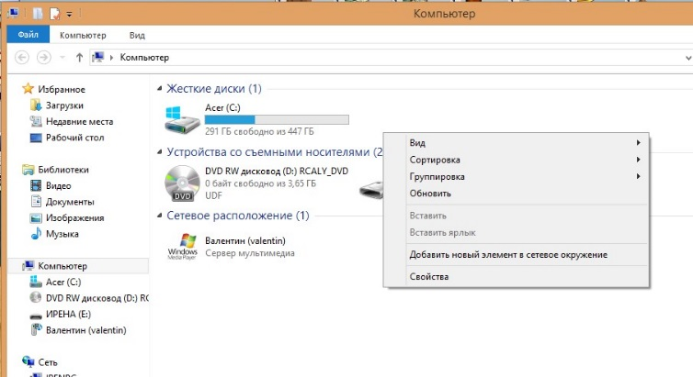

‒ На вкладке Общие прочитать тип процессора, определить характеристики процессора и оперативной памяти, тип используемой операционной системы
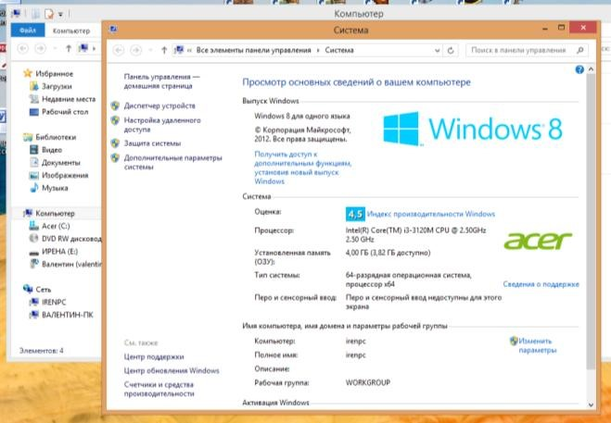

‒ Закрыть окно
- Для определения размера жесткого диска, объем занятой и свободной дисковой памяти
‒ Открыть объект Мой компьютер (выполнить двойной щелчок левой кнопкой мыши)
‒ Открыть контекстное меню диска С;
‒ Выбрать пункт Свойства
‒ Изучить информацию в открывшемся окне
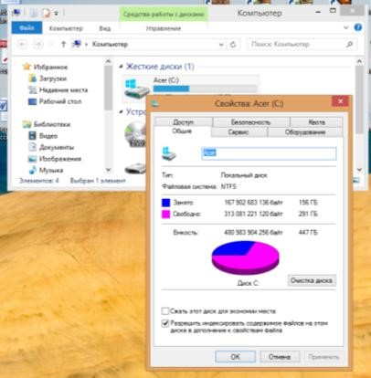
‒ Закрыть окно Свойства (С) и Мой компьютер
- Большинство параметров видеопамяти можно узнать в панели управления устройством. Для этого
‒ | нажмите правую клавишу мыши на рабочем столе
‒ | выберите «Панель управления видеокарты
‒ | зайдите в пункт «Справка» в верхней панели
‒ | нажмите на ссылку «Информация о системе».
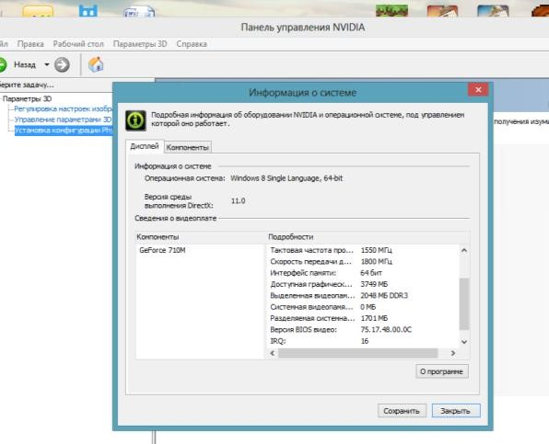
- Заполните таблицу (скопировать в новый файл, заполнить, файл назвать ПР1_фамилия):

Имя компьютера
Процессор
Частота
Разрядность
Объем оперативной памяти
Объем жесткого диска
Свободно памяти
Видеопамять
Объем видеопамяти
Операционная система

Задание № 3
Самостоятельная работа.
Тема: Операция с файлами и папками. Работа с прикладными программами необходимыми для решения профессиональных задач.
Цель: научиться создавать, переименовывать, копировать, перемещать и удалять файлы и папки с помощью проводника.

Ход работы:

Краткие теоретические сведения:
Файл – это информация определенного типа, размещенная на диске, которая имеет имя и является единым целым. Имя файла может содержать до 255 русских или латинских символов за исключением следующих: \, /,:, *, ?,", <, > и |.
Файлы могут содержать различную информацию: программы, тексты, рисунки, таблицы и др. Для определения типа файла служит расширение – три или более символов, которые добавляются через точку к имени файла. Например, файл Фото. JPG имеет имя Фото и расширение JPG, которое говорит, что данный файл является сжатым рисунком.
Расширение указывает операционной системе, как следует обрабатывать данный файл. Например, любой файл с расширением ЕХЕ операционная система попытается выполнить как программу, а документ с расширением JPG будет выводить на экран с помощью программы просмотра изображений.
ВНИМАНИЕ: по умолчанию операционная система скрывает известные расширения файлов от пользователя, а узнать о типе любого файла можно с помощью команды Свойства контекстного меню.
Документы. Это файлы с данными (текстом, таблицами, рисунками, звуком, видео и т. д.), созданные с помощью одной из программ. Операционная система устанавливает связь между документом определенного типа и приложением, в котором он был создан, таким образом, что при попытке открыть документ сначала запускается нужная программа, а потом с ее помощью открывается сам документ.
Папки. На дисках может храниться большое количество файлов. Чтобы упорядочить их, используют папки (каталоги). Папки, как и файлы, размещаются на диске и служат для регистрации имен файлов. У каждого каталога есть имя, требования к именам папок такие же, как и к названиям файлов. Кроме файлов, любая папка может содержать и другие каталоги, которые, в свою очередь, также могут иметь папки. В итоге получается иерархическая структура папок, которую еще называют деревом папок.
Чтобы указать расположение на компьютере определенного файла, нужно записать имя диска и последовательно имена папок, которые необходимо открыть, чтобы добраться до этого файла. Такая последовательность называется путем к файлу, или адресом. При записи адреса имена дисков и файлов принято разделять символом «\».
Значки. В любой операционной системе семейства Windows используется графический интерфейс пользователя, который предусматривает отображение на экране всех объектов с помощью значков. Значками изображаются файлы, папки, диски, устройства, элементы управления и другие объекты. Опытные пользователи по виду значка умеют определять тип объекта и его назначение. Каждый значок имеет подпись – имя отображаемого объекта.
Ярлыки. Достаточно часто нужное приложение или документ находится где-то в глубине папок, и чтобы добраться до него, необходимо затратить определенное время. Для ускорения доступа к часто используемым объектам используются ярлыки. Ярлык – это небольшой файл, в котором записан путь к определенному объекту. Он обычно размещается на Рабочем столе или в меню Пуск. В нижнем левом углу значка ярлыка есть маленькая стрелка, обозначающая, что это всего лишь указатель на объект. Если дважды щелкнуть кнопкой мыши на ярлыке, то операционная система перейдет по указанному в ярлыке адресу и выполнит необходимые действия в зависимости от конкретного типа объекта. Ярлыки также могут играть роль своеобразного предохранителя от неосторожных действий пользователей: при удалении или перемещении ярлыка исходный объект всегда остается на прежнем месте.

Задания для практического занятия:
1. В папке Мои документы создайте следующую структуру вложенных папок и документов. Для этого выполните следующие действия:

- папка

- документ
Документы
Тексты
Графика
Приказы
Договор 1
Договоры

- В папке Мои документы создайте папку Документы командой меню Файл — Создать — Папка.
- В ней создайте папки Графика и Тексты с помощью контекстного меню рабочей области окна (Создать – Папку).
- В папке Тексты создайте еще две папки Приказы и Договоры любым способом.
- В папке Договоры создайте текстовый документ (файл) с именем «Договор 1»: меню Файл — Создать — Текстовый документ.
- Двойным щелчком на значке документа вызовите обрабатывающее текстовые документы приложение Блокнот и введите текст, содержащий дату, фамилию, номер группы.
- Сохраните документ (меню Файл — Сохранить), закройте программу Блокнот (меню Файл — Выход).
2. Выполните переходы с одного уровня папок на другой с помощью Панели инструментов:
- Перейдите в папку Тексты с помощью кнопки Вверх . Измените вид окна папки с помощью кнопки Вид на таблицу.
- Перейдите в папку Документы с помощью Адресной строки (нажав в Адресной строке черный треугольник справа, из появившегося иерархического дерева выберите папку Мои документы – Документы);
- Вернитесь в папку Договоры: несколько раз нажмите кнопку Назад .
ПЕРЕМЕЩЕНИЕ И КОПИРОВАНИЕ ДОКУМЕНТОВ
3. Переместите документ Договор 1 в папку Приказы через Рабочий стол:
- мышью перетащите документ на Рабочий стол;
- перейдите в окно папки Тексты;
- установите окно так, чтобы был виден значок папки Приказы;
- перетащите документ со стола на значок папки Приказы;
- откройте папку Приказы.
4. Создайте копию файла Договор1 в этой же папке под именем Договор2, используя Буфер обмена: выделите файл Договор1, выберите команды меню Правка Копировать и Вставить. Переименуйте копию документа (в контекстном меню файла выберите команду Переименовать).
5. Создайте копию файла Договор 1 в этой же папке под именем Договор3 с помощью кнопок Панели инструментов Копировать, Вставить. Удалите файл кнопкой Удалить на Панели инструментов.
6. Создайте копию файла Договор 1 в этой же папке под именем Договор4 с помощью контекстного меню файла (команды Копировать, Вставить)
7. Отредактируйте документ Договор2 с помощью Блокнота, добавив строку: «Составил: Фамилия студента». Выйдите из Блокнота.
8. Скопируйте Договор2 из папки Приказы в папку Договоры таким образом:
перейдите в папку Тексты,
- установите режим открывания для каждой папки отдельного окна (меню Вид или меню Сервис — Свойства папки — вкладка Общие — Открывать каждую папку в отдельном окне);
- откройте окно папки Приказы и разместите его без перекрытия с папкой Тексты;
- при нажатой клавише CTRL мышью перетащите файл Договор 2 на значок папки Договоры в окне папки Тексты;
- откройте окно папки Договоры и переименуйте файл Договор 2 в Договор 4;
- скопируйте файл Договор 4 в папку Тексты, перемещая файл в окно папки правой кнопкой мыши. В контекстном меню укажите Копировать.
- Отмените режим Открывать каждую папку в отдельном окне
РАБОТА С ГРУППОЙ ОБЪЕКТОВ
9. Проведите выделение и копирование групп объектов:
- закройте все окна, кроме папки Договоры. Откройте папку Мой компьютер;
- перейдите в папку Мои документы;
- выделите группу (не более 3) идущих подряд файлов и папок прямоугольником, удерживая левую клавишу мыши;
- выделите другую группу (не более 3) идущих подряд файлов и папок, удерживая клавишу SHIFT;
- присоедините к выбранным другие объекты, нажав CTRL;
- скопируйте все выбранные файлы и папки в папку Договоры, используя контекстное меню;
- закройте окна всех папок, кроме папки Договоры.
10. Проведите удаление объектов в папке Договоры:
- откройте Корзину;
- удалите один из файлов или папку, переместив его в Корзину. Проверьте можно ли его скопировать в Корзину?
- выделите объект или группу объектов и переместите их в Корзину;
- выделите объект или группу объектов и нажмите клавишу DELETE;
- выделите объект или группу объектов и выполните удаление при удержании клавиши SHIFT;
- откройте окно Корзины. Все удаленные в данном пункте объекты, кроме последних должны быть в Корзине. Отменить удаление с помощью команды Правка — Отмена удаления;
- очистите Корзину командой Файл — Очистить корзину и закройте Корзину.
11. Удалите папку Приказы. Очистите Корзину с помощью контекстного меню.
12. Откройте папку Тексты. Установите для папки Договоры атрибут «скрытый» (вызвав контекстное меню на этой папке, затем выберите Свойства — Скрытый). Сделайте ее невидимой: меню Вид или меню Сервис — Свойства папки — вкладка Вид — Не показывать скрытые файлы и папки. Обратите внимание на информацию в строке состояния.
13. Сделайте папку видимой.
Тексты. Установите для папки Договоры атрибут «скрытый» (вызвав контекстное меню на этой папке, затем выберите Свойства — Скрытый). Сделайте ее невидимой: меню Вид или меню Сервис — Свойства папки — вкладка Вид — Не показывать скрытые файлы и папки. Обратите внимание на информацию в строке состояния.
13. Сделайте папку видимой.
14. Настройте папку Договоры, установив для нее новый фон или значок папки (контекстное меню рабочей области окна, команда Настройка вида папки).
15. Отмените настройки для папки Договоры.
16. Установите любым способом отображение всех файлов и папок папки Документы, удалите папку Документы в Корзину.
17. Восстановите удаленную папку, воспользовавшись контекстным меню папки или соответствующей командой меню Файл.
ПОИСК ФАЙЛОВ И ПАПОК
18. В открытой папке с помощью кнопки на Панели инструментов откройте окно поиска. Найдите:
а) файл Договор2;
б) файл по слову или фразе, для этого в поле Слово или фраза в файле введите свою фамилию, которую вы указывали в файле Договор 2.
19. Вызовите функцию поиска из Главного меню или из контекстного меню кнопки Пуск. Найдите:
а) все файлы в папке Мои документы с расширением .doc;
б) все файлы на диске С, созданные за последний месяц с расширением .xls
Сверните окно поиска на Панель задач.
20. Покажите преподавателю выполненное задание.
21. Удалите папку Документы любым способом.

Контрольные вопросы:
1. Как создать новую папку?
2. Как проводить перемещение и копирование объектов?
3. В чем назначение специальной папки Корзина?
4. Как выбрать группу произвольно расположенных объектов?
5. В каком режиме можно увидеть окна всех открытых вложенных папок?
6. Как устанавливаются атрибуты папок и файлов? Какие атрибуты можно установить?

Задание № 4
Раздел 2. Теоретические основы информатики
Устный опрос
1. Почему невозможно дать определение понятию «информация», используя более «простые» понятия?
2. В каких науках используется понятие «информация» и какой смысл в каждой из них оно имеет?
3. Какие социально значимые свойства информации можно выделить?
4. Какое количество информации получит второй игрок после первого хода первого игрока в игре в «Крестики-нолики» на поле размером 4x4?
5. Каково было количество возможных событий, если после реализации одного из них мы получили количество информации, равное 3 битам? 7 битам?
6. Пусть две книги на русском и китайском языках содержат одинаковое количество знаков. В какой книге содержится большее количество информации с точки зрения алфавитного подхода?
7. Вычислить с помощью электронного калькулятора Wise Calculator количество информации, которое будет получено:
• при бросании симметричного шестигранного кубика;
• при игре в рулетку с 72 секторами;
• при игре в шахматы игроком за черных после первого хода белых, если считать все ходы равновероятными;
• при игре в шашки.
8. Вероятность первого события составляет 0,5, а второго и третьего — 0,25. Какое количество информации мы получим после реализации одного из них?
9. Какое количество информации получит второй игрок в игре
10. «Угадай число» при оптимальной стратегии, если первый игрок загадал число: от 1 до 64? От 1 до 128?
1. Приведите примеры кодирования и декодирования информации.
2. Почему человек использует десятичную систему счисления, а компьютер — двоичную?
3. Используя таблицу символов (MS Word), записать последовательность десятичных числовых кодов в кодировке Windows (СР1251) для слова «компьютер».
4. Используя Блокнот, определить, какое слово в кодировке Windows (СР1251) задано последовательностью числовых кодов: 225, 224, 233, 242.
5. Какие последовательности букв будут в кодировках КОИ8 и ISO соответствовать слову «ЭВМ», записанному в кодировке СР1251?
6. Приведите примеры аналогового и дискретного способов представления графической и звуковой информации.
7. В чем состоит суть процесса дискретизации?
8. В чем состоит суть метода пространственной дискретизации?
9. Объясните принцип формирования растрового изображения.
10. Какими параметрами задается графический режим, в котором изображения выводятся на экран монитора?
11. В чем состоит принцип двоичного кодирования звука?
12. От каких параметров зависит качество двоичного кодирования звука?

Задание № 5
Практическая работа № 3
Тема: Решение задач, связанных с выделением основных информационных процессов в реальных ситуациях.
Цель: ознакомится с теорией вопроса, научится решать задачи, связанные с выделением основных информационных процессов.

Ход работы:
Задание №1. Установите правильную взаимосвязь с помощью стрелок:
определение | расшифровка определения
Кодирующее устройство | устройство для преобразования кодированного сообщения в исходное.
Декодирующее устройство | запись во вспомогательные запоминающие устройства на различных носителях для последующего использования
Хранение информации | это способ распространения информации в просзапись извлечение хранимой информации
Поиск информации | устройство, предназначенное для преобразования исходного сообщения источника информации к виду удобному для передачи.

Задание №2. Укажите. В каком виде представлена информация в следующих примерах:

Пример | Вид информации
Пример | по способу восприятия | по форме представления

Чертеж к задаче по геометрии

Письмо другу

Картина в галерее

Радиопередача

Телепередача

Аромат сирени

Вкус лимона

Температура воздуха

Желтый цвет

Задание №3. Приведите примеры по схеме Источник -----Канал связи-----Получатель
1. Маша написала Мише письмо
Задание №4. С информацией можно совершать различные действия. Какие?
1. Передавать
2.
3.
4.
5.

Задание №5. Определите, к какому информационному процессу (хранение, передача, обработка) главным образом относится
каждый из приведённых примеров:

а) определение цены деления измерительного прибора
б) диффузия
в) молекулярное строение веществ
г) явление отдачи при выстреле из оружия
д) давление газа на стенки сосуда
е) неупругая деформация тела
ж) измерение атмосферного давления
з) в начале осени море по-прежнему тёплое
и) величина скорости при равномерном движении остаётся постоянной
к) взвешивание тел

Задание №6. В следующих примерах укажите источник, приёмник, канал связи и возможные помехи:
 | источник | приёмник | канал связи | возможные помехи
человек прыгает с лодки
на столе стоит чайник с водой
броуновское движение

Задание №7. В следующих примерах определите носитель информации:
процесс | носитель информации
а) измерение значения силы динамометром
б) решение задачи у доски
в) животные, охраняя свою территорию, оставляют пахучие метки
г) автоматическое управление движением игрушечного автомобиля
д) перемещение человека по рыхлому снегу
е) вещества обладают определёнными свойствами

Задание №8. Приведите по 3 примера информации, которая в конкретной ситуации является:
актуальной (своевременной) | неактуальной
достоверной | недостоверной
объективной | необъективной
полной | неполной
полезной | бесполезной
понятной | непонятной

Задание №9. Сообщение «14-15» в разных ситуациях может воспринято по-разному. Поясните, что оно может означать в следующих ситуациях.
Ситуация | Значение
На вокзале
На уроке
На стадионе
В магазине

Задание №10. Заполните пустующие ячейки таблицы.
Пример обработки информации | Входная информация | Правило преобразования | Выходная информация
Таблица умножения | Множители | Правила арифметики | Произведение
Определение времени полёта рейса «Москва — Ялта»
Отгадывание слова в игре «Поле чудес»
Получение секретных сведений
Постановка диагноза болезни

Задание №11. Вещество, энергия, информация – основные понятия науки. В каждом из приведенных примеров они передаются, хранятся, либо обрабатываются. Причем эти процессы происходят или в природе, или в обществе, или в технике.
Заполните пустующие ячейки таблицы и дополните своими примерами.
№ п/п | Процесс | В – вещество  Э – энергия  И – информация | П – передача  Х – хранение  О – обработка | П – природа  О – общество  Т – техника
1. | Идет дождь | В | П | П
2. | Именинник получает подарки | В | П | О
3. | Нефть течет по нефтепроводу
4. | Запасы газа находятся под землей
5. | ЛЭП (линия электропередач) в действии
6. | Учитель учит учеников
7. | Переводчик работает на переговорах
8. | Птица вьет гнездо
9. | На складе лежит заряженная батарейка
10. | Светит солнце
11. | Многие животные используют запахи, чтобы отметить свою территорию
12. | В библиотеке хранятся книги

Задание №12. Ответьте на вопросы и выполните задания:
В каком виде люди впервые стали фиксировать информацию?
Какой материал, изобретенный египтянами, заменил для хранения информации глиняные таблички?
С чем связана Первая информационная революция?
Термин «информация» происходит от латинского informatio, что означает…
Какая связь между городом Англии, ружьем калибра 30х30 и одним из элементов компьютера?
Имеются 2 кувшина ёмкостью 3 л и 8 л. Составьте алгоритм , выполняя который , можно набрать из речки 7 л . воды.
(Разрешается пользоваться только этими кувшинами )
Как называется информация, получаемая с помощью органов осязания?
Как называется универсальное (многофункциональное) электронное автоматическое устройство, предназначенное для накопления, обработки и передачи информации?
Три разных натуральных числа сначала сложили, а затем их же перемножили.
Сумма и произведение оказались равными.
Какие это числа ?
Какой знак можно поставить между числами 7 и 8, чтобы получившееся число было больше 7 и меньше 8?
Какое изобретение открыло новую веху в истории связи?
Изобретение это важно тем, что здесь впервые, и притом в достаточно значительных масштабах, была использована электрическая энергия.
Хранение или передача информации происходит при заучивании стихотворения наизусть?
Вы прочитали параграф в учебнике по географии и отметили самые большие реки нашей страны. Какую работу с информацией вы проделали?
Продолжите фразу «Информационный носитель – это …».
На одной полке стояло 15 книг, а на другой – на 4 книги больше". Каков вид этой информации?
Продолжите фразу «Человек воспринимает информацию…».
Продолжите фразу «Для человека «устройством» ввода информации является (являются)…»
Вставьте вместо многоточия нужные слова: «Основными формами представления информации являются…, потому что больше всего информации человек воспринимает…».

Задание № 6
Раздел 3. Информационные технологии
Практическая подготовка № 5
Тема: Многостраничные документы. Коллективная работа над документом. Преобразование растровых изображений. Векторная графика в профессиональной деятельности. Презентация с изображениями, звуками и видео.
Цель: отработка навыков оформления многостраничных документов, закрепление навыков форматирования, использование стилей при форматировании, создание оглавления, использование колонтитулов в текстовом документе.
Сформировать умения использовать графические редакторы для построения изображений.

Ход работы:
Задание 1. Создать текстовый документ «Информационные технологии». Для этого создайте титульный лист, оформленный по правилам оформления учебной документации, принятой в образовательном учреждении («Оформление учебной документации студентов для всех специальностей»). Создайте автоматически оглавление.
В вашем примере оглавление будет выглядеть следующим:
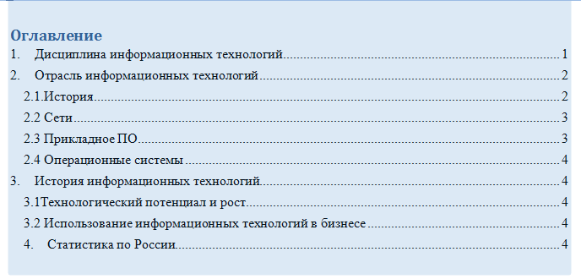

Рисунок 1 - Пример сформированного оглавления
Методические указания для выполнения работы.
- Информацию для текстового документа найдите в справочной системе Википедия или откройте файл в Навигаторе- Материалы для самостоятельной работы- ИТ (уточните у преподавателя) заготовка многостраничного файла ИТ.
- Оформите титульный лист по образцу, внесите соответствующие изменения.
- Согласно требований к оформлению документов основной текст оформляется шрифтом Times New Roman, размер шрифта – 14 пт. Красная строка- 1,2 см. Межстрочный интервал -1,5.Абзацный отступ- 0 пт. Выравнивание – по ширине.
- Выполните форматирование текста, используя Стиль-Обычный и внеся требуемые изменения. Рис 7. Данным стилем оформите весь текст
- Для оформления Оглавления необходимо выполнить отметку для заголовков.
- Для заголовков первого уровня (обозначены цифрами 1-4) используйте стиль Заголовок 1(это уровень). Так как заголовки первого уровня оформляются заглавными буквами, для примера размером 16 пт, послеабзацный отступ- 1 строка, выравнивание – по центру - вам необходимо выполнить настройку данного стиля, аналогично Линейка Стили- Заголовок 1- Изменить - Формат- Шрифт- 16 пт, полужирный, Все прописные.
- Выделите первый заголовок первого уровня (разделы 1, 2 и т.д). и отметьте созданным стилем.
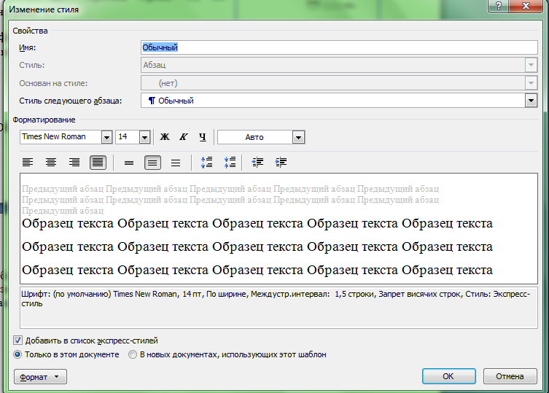
Установка абзацного отступа
Установка межстрочного интервала
Установка параметров форматирования
Рисунок 2 - Настройка стиля Обычный

- В текстовом редакторе имеется средство – Линейка- Буфер обмена-Формат по образцу. Выделите первый заголовок и нажмите пиктограмму метелки ( формат по образцу). Перейдите к следующему заголовку данного уровня и выделите его данным стилем.
- Для заголовков второго уровня используйте стиль Заголовок 2 ( это пункты 2.1 История, 2.2 Сети и т.д). Для заголовков подразделов используйте шрифт -14 пт.
- Каждый раздел, согласно требований, начинается с новой страницы. Поэтому вставьте разрывы страницы. Вставка- Страницы- Разрыв страницы.
- Подразделы не выделяются разрывом. Но после заголовка подраздела пропускается одна строка. Проверьте, выполняется ли данное требование.
- Установите поля, согласно требований.
- После титульного листа вставьте пустую страницу. Зайдите на линейку Ссылки- Оглавление- выберите стиль оглавления, который вы хотите применить.
- Проставьте нумерацию страниц, согласно требований.
- Вставьте нижний колонтитул- Ваша фамилия и дата выполнения работы.
- Подпишите рисунок.
- Вставьте сноску на источник информации (Википедия).

Задание 2. Откройте файл, указанный преподавателем. Оформите документ в соответствии со следующими требованиями.
2.1. Разбейте текст на логически связанные разделы и подразделы.
2.2. Установите поля документа правое 10 мм, верхнее, нижнее, правое – 20 мм.
2.3. Оформите оглавление, используя технологию работы со стилями, описанную выше.
2.4. Оформите титульный лист, по правилам оформления реферата. Назовите созданный документ в соответствии с содержанием текста.
2.5. Вставьте нумерацию страниц
2.6. Вставьте колонтитул «Работа по ИТ Ваша фамилия - дата выполнения»
2.7. Представьте работу педагогу.

Контрольные вопросы
- Что такое стиль?
- Какие методы изменения стиля?
- Какие параметры заложены в стиле (что может одновременно изменяться)?
- Что такое сноска? Виды сносок?
- В каких случаях обычно применяют концевую, а в каких страничную сноску?
- Опишите технологию автоматического формирования оглавления
- Что такое колонтитул? Что обычно выносят в колонтитул?
- Может ли колонтитул на первой странице отличаться от колонтитула на последующих? Как это сделать?

Задание
      - Установите соответствие между понятиями и их описаниями
- Пиксель
3. Глубина цвета
5. Палитра
3. Точечный элемент экрана монитора
4. Длина двоичного кода, который используется для кодирования цвета пикселя
5. Набор цветов, которые могут быть воспроизведены при выводе изображения на мониторе
- Основное устройство вывода видеоинформации
2. Количество пикселей, из которых складывается изображение
4. Монитор
2.Пространственное разрешение монитора

      - Выберите (закрасьте квадратики красным цветом) форматы графических файлов.

BMP | GIF | TXT | JPEG | DOC
PDF | WMF | EPS | EXE | COM

      - Создать изображение дорожного знака. С помощью растрового редактора Paint. В файле заготовка находится картинка велосипеда. Сохранить изображение в своей папке под название «дорожный знак». В отчет вставить скриншот (с помощью клавиши prt sc)
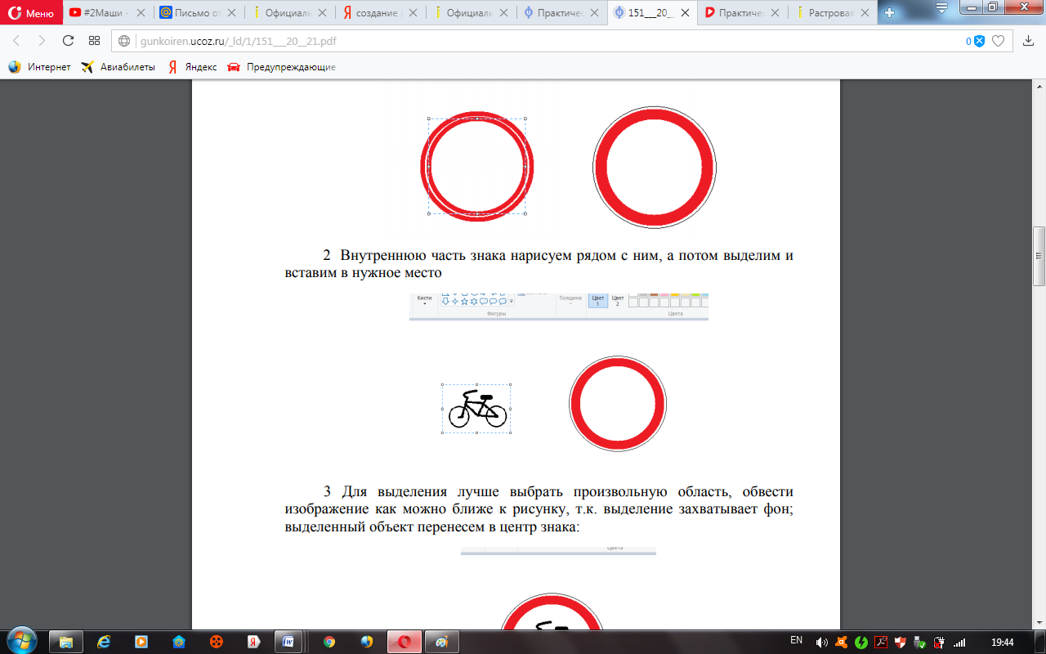
      - Создайте в текстовом редакторе Word аналогичную картинку дорожного знака. В файле заготовка находится картинка велосипеда. Сохранить документ в своей папке под название «дорожный знак»

Задание № 7
Устный опрос
1. В чем состоит различие растровых и векторных графических изображений?
2. Какой тип графического изображения (растровый или векторный) вы выберете для разработки символов нового шрифта, учитывая, что шрифт должен масштабироваться без потери качества изображения?
3. Перечислите свойства изображения, которое следует сохранять в формате GIF, и свойства изображения, которое лучше сохранять в формате JPEG.
4. С какими графическими редакторами вам приходилось работать? К какому типу (растровый или векторный) отнесется каждый из них?
5. Какой тип графического редактора (растровый или векторный) вы выберете для ретуширования отсканированной фотографии?
6. В чем заключается разница между записью и полем в табличной базе данных?
7. Поля каких типов полей могут присутствовать в базе данных?
8. Чем отличается ключевое поле от остальных полей?
9.Чем различаются между собой табличные, иерархические и сетевые базы данных? Приведите примеры.
10.Чем различаются между собой сетевые и распределенные базы данных?
11. Почему в некоторых случаях целесообразно использовать многотабличные, а не однотабличные базы данных?
12. Какие типы связей между таблицами возможны в реляционных базах данных?

Задание № 8
Раздел 4. Цифровая грамотность
ТЕСТОВОЕ ЗАДАНИЕ

1. Гипертекст — это:
а) способ организации текстовой информации, внутри которой установлены смысловые связи между ее различными фрагментами;
б) обычный, но очень большой по объему текст;
в) текст, буквы которого набраны шрифтом большого размера;
г) распределенная совокупность баз данных, содержащих тексты.

2. Глобальная компьютерная сеть — это:
а) информационная система с гиперсвязями;
б) множество компьютеров, связанных каналами передачи информации и находящихся в пределах одного помещения, здания;
в) совокупность хост-компьютеров и файл-серверов;
г) система обмена информацией на определенную тему;
д) совокупность локальных сетей и компьютеров, расположенных на больших расстояниях и соединенных с помощью каналов связи в единую систему.

3. Множество компьютеров, связанных каналами передачи информации и находящихся в пределах одного помещения, здания, называется:
а) глобальной компьютерной сетью;
б) информационной системой с гиперсвязями;
в) локальной компьютерной сетью;
г) электронной почтой;
д) региональной компьютерной сетью.

4. Конфигурация (топология) локальной компьютерной сети, в которой все рабочие станции соединены с файл-сервером, называется:
а) кольцевой;
б) радиальной;
в) шинной;
г) древовидной;
д) радиально-кольцевой.

5. Какой из перечисленных способов подключения к Интернет обеспечивает наибольшие возможности для доступа к информационным ресурсам:
а) постоянное соединение по оптоволоконному каналу;
б) удаленный доступ по телефонным каналам;
в) постоянное соединение по выделенному каналу;
г) терминальное соединение по коммутируемому телефонному каналу;
д) временный доступ по телефонным каналам.

6. Для хранения файлов, предназначенных для общего доступа пользователей сети, используется:
а) хост-компьютер;
б) файл-сервер;
в) рабочая станция;
г) клиент-сервер;
д) коммутатор.

7. Сетевой протокол — это:
а) набор соглашений о взаимодействиях в компьютерной сети;
б) последовательная запись событий, происходящих в компьютерной сети;
в) правила интерпретации данных, передаваемых по сети;
г) правила установления связи между двумя компьютерами в сети;
д) согласование различных процессов во времени.

8. Обмен информацией между компьютерными сетями, в которых действуют разные стандарты представления информации (сетевые протоколы), осуществляется с использованием:
а) хост-компьютеров;
б) электронной почты;
в) шлюзов;
г) модемов;
д) файл-серверов.

9. Компьютер, подключенный к Интернет, обязательно имеет:
а) IP — адрес;
б) WEB — страницу;
в) домашнюю WEB — страницу;
г) доменное имя;
д) URL — адрес.

10. Какой домен верхнего уровня в Internet имеет Россия:
а) us;
б) su;
в) ru;
г) ra;
д) ss.

11. Телеконференция — это:
а) обмен письмами в глобальных сетях;
б) информационная система в гиперсвязях;
в) система обмена информацией между абонентами компьютерной сети;
г) служба приема и передачи файлов любого формата;
д) процесс создания, приема и передачи WEB- страниц.

12. Электронная почта (e-mail) позволяет передавать:
а) сообщения и приложенные файлы;
б) исключительно текстовые сообщения;
в) исполняемые программы;
г) www-страницы;
д) исключительно базы данных.

13. WEB — страницы имеют расширение:
а) *.HTM;
б) *.THT;
в) *.WEB;
г) *.EXE;
д) *. WWW.

14. HTML (HYPER TEXT MARKUP LANGUAGE) является
а) средством создания WEB- страниц;
б) системой программирования;
в) графическим редактором;
г) системой управления базами данных;
д) экспертной системой.

15. Компьютер, предоставляющий свои ресурсы другим компьютерам при совместной работе, называется:
а) адаптером;
б) коммутатором;
в) станцией;
г) сервером;
д) клиент-сервером.

16. Комплекс аппаратных и программных средств, позволяющих компьютерам обмениваться данными, — это:
а) интерфейс;
б) магистраль;
в) компьютерная сеть;
г) адаптеры.

Задание № 9
Практическая подготовка № 8
Тема: Локальная сеть. Разработка веб-страницы. Язык поисковых запросов. Использование интернет-сервисов в профессиональной деятельности.
Цель: сформировать умение по оптимизации работы в сети Интернет при поиске информации.

Ход работы:
Технология поиска - означает совокупность правил и процедур, в результате выполнения которых пользователь получает ИР. При поиске в Интернете рекомендуется обращать внимание на две составляющие: полноту (ничего не потеряно) и точность (не найдено ничего лишнего).
Процесс поиска информации обычно носит эмпирический характер. Он представляет последовательность шагов, приводящих при посредстве системы к некоторому результату, позволяющих оценить его полноту.
Web-технология World Wide Web (WWW) считается специальной технологией подготовки и размещения документов в сети Интернет. В состав WWW входят и web-страницы, и электронные библиотеки, каталоги, и даже виртуальные музеи.
Поисковые инструменты – это особое программное обеспечение, основная цель которого – обеспечить наиболее оптимальный и качественный поиск информации для пользователей Интернета. Поисковые инструменты размещаются на специальных веб-серверах, каждый из которых выполняет определенную функцию:
1. Анализ веб-страниц и занесение результатов анализа на тот или иной уровень базы данных поискового сервера.
2. Поиск информации по запросу пользователя.
3. Обеспечение удобного интерфейса для поиска информации и просмотра результата поиска пользователем.
Приемы работы, используемые при работе с теми или другими поисковыми инструментами, практически одинаковы.
Схема поиска информации проста. Пользователь набирает ключевую фразу и активизирует поиск, тем самым получает подборку документов по сформулированному (заданному) запросу. Этот список документов ранжируется по определенным критериям так, чтобы вверху списка оказались те документы, которые наиболее соответствуют запросу пользователя. Каждый из поисковых инструментов использует различные критерии ранжирования документов.
Таким образом, если указать в строке поиска для каждого поискового инструмента одинаковой конструкции запрос, можно получить различные результаты поиска. Для пользователя имеет большое значение, какие документы окажутся в первых двух-трех десятках документов по результатам поиска и на сколько эти документы соответствуют ожиданиям пользователя.
Большинство поисковых инструментов предлагают два способа поиска – простой поиск и расширенный поиск с использованием специальной формы запроса и без нее.
Освоение критериев уточнения запроса и приемов расширенного поиска, позволяет увеличивать эффективность поиска и достаточно быстро найти необходимую информацию. Прежде всего, увеличить эффективность поиска Вы можете за счет использования в запросах логических операторов (операций) Or, And, Near, Not, математических и специальных символов. С помощью операторов и/или символов пользователь связывает ключевые слова в нужной последовательности, чтобы получить наиболее адекватный запросу результат поиска.
Простой запрос дает некоторое количество ссылок на документы, т.к. в список попадают документы, содержащие одно из слов, введенных при запросе, или простое словосочетание. Оператор and позволяет указать на то, что в содержании документа должны быть включены все ключевые слова. Тем не менее, количество документов может быть все еще велико, и их просмотр займет достаточно времени. Поэтому в ряде случаев гораздо удобнее применить контекстный оператор near, указывающий, что слова должны располагаться в документе в достаточной близости. Использование near значительно уменьшает количество найденных документов. Наличие символа "*" в строке запроса означает, что будет осуществляться поиск слова по его маске. Например, получим список документов, содержащих слова, начинающиеся на "gov", если в строке запроса запишем "gov*". Это могут быть слова government, governor и т.д.
Наиболее развитый сервис поиска русскоязычной информации предоставляет поисковый сервер Яndex. В Яndex можно просто написать по-русски фразу, описывающую то, что нужно найти, и система проанализирует и обработает запрос, а затем постарается найти все, что относится к заданной теме. Используя специальные операторы, можно составить строку, поясняющую поисковой системе, каким требованиям должна отвечать интересующая информация.
Некоторые из операторов языка запросов Яndex можно посмотреть здесь: http://help.yandex.ru/search/?id=481939
Не менее популярная поисковая система Rambler ведет статистику посещаемости ссылок из собственной базы данных, поддерживаются те же логические операторы И, ИЛИ, НЕ, метасимвол * (аналогично расширяющему диапазон запроса символу * в AltaVista), коэффициентные символы + и -, для увеличения или уменьшения значимости вводимых в запрос слов.
Поисковые машины (search engines) – это сервера с огромной базой данных URL-адресов, которые автоматически обращаются к страницам WWW по всем этим адресам, изучают содержимое этих страниц, формируют и прописывают ключевые слова со страниц в свою базу данных (индексирует страницы).
Более того, роботы поисковых систем переходят по встречаемым на страницах ссылкам и переиндексируют их. Так как почти любая страница WWW имеет множество ссылок на другие страницы, то при подобной работе поисковая машина в конечном результате теоретически может обойти все сайты в Интернет.
Именно этот вид поисковых инструментов является наиболее известным и популярным среди всех пользователей сети Интернет – Яndex, Rambler, Aport.
Чтобы воспользоваться данным видом поискового инструмента, необходимо зайти на него и набрать в строке поиска интересующее ключевое слово. Далее получите выдачу из ссылок, хранящихся в базе поисковой системы, которые наиболее близки запросу.
Важно также правильно сформулировать ключевые слова. Каждая поисковая система имеет свою форму составления запроса – принцип один, но могут различаться используемые символы или операторы. Требуемые формы запроса различаются также в зависимости от сложности программного обеспечения поисковых систем и предоставляемых ими услуг. Каждая поисковая система имеет раздел "Help" ("Помощь"), где все синтаксические правила, а также рекомендации и советы по поиску, доступно объясняются.
Чтобы исключить документы, содержащие определенные термины, используйте знак "-" перед каждым таким словом. Например, если нужна информация о работах Шекспира, за исключением "Гамлета", то введите запрос в виде: "Шекспир-Гамлет". Чтобы, наоборот, в результаты поиска обязательно включались определенные ссылки, используйте символ "+". Так, чтобы найти ссылки о продаже именно автомобилей, нужен запрос "продажа+автомобиль". Для увеличения эффективности и точности поиска, используйте комбинации этих символов.
Поисковые системы являются самыми масштабными и ценными, но далеко не единственными источниками информации в Сети.
Каталоги (directories) интернет-ресурсов – это постоянно обновляющийся и пополняющийся иерархический каталог, содержащий множество категорий и отдельных web-серверов с кратким описанием их содержимого. Способ поиска по каталогу подразумевает «движение вниз по ступенькам», то есть движение от более общих категорий к более конкретным. Примером тематического русскоязычного каталога можно назвать ресурс http://www.ulitka.ru/.
На главной странице данного сайта расположен тематический рубрикатор, с помощью которого пользователь попадает в рубрику со ссылками на интересующую его продукцию
Кроме того, некоторые тематические каталоги позволяют искать по ключевым словам. Пользователь вводит необходимое ключевое слово в строку поиска и получает список ссылок с описаниями сайтов, которые наиболее полно соответствуют его запросу. Стоит отметить, что этот поиск происходит не в содержимом WWW-серверов, а в их кратком описании, хранящихся в каталоге.
Примеры русскоязычных каталогов:
weblist.iknowit.ru – Каталог научно-познавательных сайтов
Vsego.ru
Cреди англоязычных каталогов можно выделить:
http://www.DMOS.org
http://www.yahoo.com/
http://www.looksmart.com
Система поиска FTP-файлов – это особый тип средств поиска в Internet, который позволяет находить файлы, доступные на «анонимных» FTP-серверах. Протокол FTP предназначен для передачи по сети файлов.
Основным критерием поиска является название файла, задаваемое разными способами (точное соответствие, подстрока, регулярное выражение и т.д.). Данный тип поиска, конечно же, не может соперничать по возможностям с поисковыми машинами, так как содержимое файлов никак не учитывается при поиске, а файлам, как известно, можно давать произвольные имена. Тем не менее, если требуется найти какую-нибудь известную программу или описание стандарта, то с большой долей вероятности файл, его содержащий, будет иметь соответствующее имя, и можно найти его при помощи одного из серверов FTP Search.
FileSearch ищет файлы на FTP-серверах по именам самих файлов и каталогов. Если Вы ищете какую-либо программу или еще что-то, то на WWW-серверах скорее найдете их описание, а с FTP-серверов сможете перекачать их к себе.
Язык запросов — система команд, позволяющая изменять параметры запроса из основной строки поиска с помощью специальных команд. Ориентирован на опытных пользователей.
Поскольку язык запросов достаточно сложен в таблице приведены лишь некоторые команды языка запросов «Яндекса».
Оператор | Описание | Синтаксис | Пример запроса
+ | Поиск документов, в которых обязательно присутствует выделенное слово.  Допустимо использовать несколько операторов + в одном запросе. | "слово₁ +слово₂" | [шолохов +бульвар +Москва]  Будут найдены документы, в которых обязательно содержатся слова «бульвар» и «Москва» и может присутствовать слово «шолохов».
" | Поиск по цитате.  Поиск документов, содержащих слова запроса в заданной последовательности и форме. | "слово₁ слово₂ ... слово_{N}" | ["К нам на утренний рассол"]  Будут найдены документы, содержащие данную цитату.
* | Поиск по цитате с пропущенным словом (словами).  Один оператор * соответствует одному пропущенному слову.  Внимание! Используется только в составе оператора ". | "слово₁ * слово₂ ... слово_{N}"  Оператор отделяется пробелами. | ["К нам на * рассол"]  Будут найдены документы, содержащие данную цитату, включая пропущенное слово.  ["у лукоморья * * злотая"]  Будут найдены документы, содержащие данную цитату, включая пропущенные слова.
Полностью со структурой языка запросов «Яндекса» можно познакомиться на странице Помощи (http://help.yandex.ru/search/?id=481939).
Язык поисковых запросов в Google отличается от Яндекса, хотя есть и некоторые общие моменты. Некоторые основные команды этого языка приведены ниже.
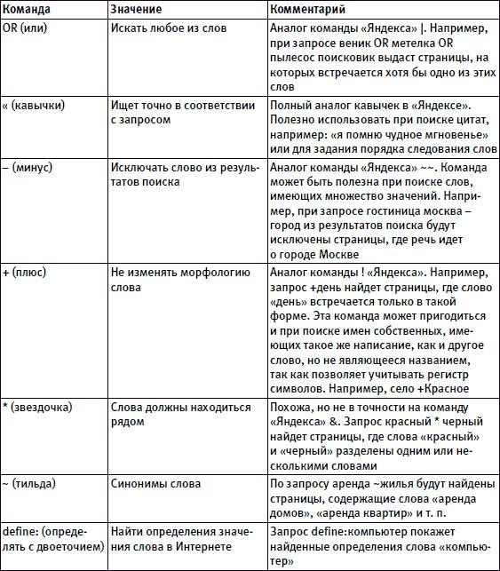
Полностью со структурой языка запросов Google можно познакомиться на странице Помощи: https://support.google.com/websearch/answer/2466433?hl= ru&ref_topic=3081620
Задание
- Найти и сохранить на локальном диске один из рассказов Ивана Безродного.
- Запустить обозреватель Mozilla Firefox.
- В адресной строке набрать адрес архива файлов Курчатовского института http://www.kiarchive.ru и инициализировать процесс загрузки ресурса.
- По рубрикатору перейти в раздел Электронная библиотека. В разделе Электронная библиотека открыть папку Arkanar (ассоциация молодых писателей). В папке выбрать раздел Творчество Ивана Безродного. Просмотреть названия представленных работ и выбрать подходящую.
- Щёлкнуть мышью по ссылке с названием архивного файла (heaven.zip, Рай на земле). В появившемся окне Загрузка файла нажать кнопку Открыть.
- В окне архиватора, открывшемся после загрузки файла, вы можете увидеть название файла. Разверните файл для прочтения двойным щелчком мыши по его названию. Просмотреть файл и при необходимости сохранить на локальном диске, выполнив команду Файл - Сохранить как. В окне сохранения не забудьте выбрать имя папки, в которую следует поместить файл.
- Подготовить иллюстрации к докладу.
- В адресной строке набрать адрес поисковой системы http://www.yandex.ru и инициализировать процесс загрузки ресурса.
- В интерфейсе начальной страницы поисковой системы Яndex.ru найти форму для поиска и строку ввода запроса. Щелчком левой клавишей мыши по строке установить в ней курсор и напечатать тему доклада. Щелчком левой клавиши мыши в соответствующем окошке поставить флажок Картинки.
- Инициализировать процесс поиска в поисковой системе, нажав на кнопку Найти.
- Просмотреть результаты поиска и найти среди них наиболее подходящие (релевантные) вашему запросу.
- Для просмотра увеличенного изображения необходимо щелкнуть левой кнопкой мыши по картинке. Для запуска интернет-ресурса, на котором располагается данное изображение, щёлкнуть левой кнопкой мыши по ссылке с его адресом под картинкой. Точно так же можно загрузить другие картинки с сервера.
- Найти электронный адрес Иванова Владимира, если мы знаем, что его логин (псевдоним, имя пользователя) совпадает с его фамилией (ivanov).
- В адресной строке набрать адрес поисковой службы Электронная Россия http://www.eros.dubna.ru и инициализировать процесс загрузки ресурса.
- В интерфейсе поисковой системы найти форму для поиска и ввести в строку Имя - Фамилия: Иванов, а в поле Пользователь предполагаемый логин: ivanov.
- Инициализировать процесс поиска в поисковой системе, нажав на кнопку Поиск.
- Просмотреть результаты поиска и выбрать среди них искомый адрес.
- Знакомство со справочниками в Интернет. Изучение возможностей поиска людей в Интернет.
- Найти адрес Никифоровой Натальи Александровны, проживающей в городе Омске:
- В адресной строке набрать адрес информационной сети http://www.bonus.ru и инициализировать процесс загрузки ресурса.
- В интерфейсе поисковой системы найти рубрикатор и перейти в раздел Телефонные справочники.
- Изучите инструкцию и введите в соответствующие окошки имя, фамилию и отчество человека, адрес которого необходимо найти (Никифорова Наталья Александровна). Выбрать из выпадающего списка Регион нужное название города или региона - Омск. Инициализировать процесс поиска в поисковой системе, нажав на кнопку Искать.
- Просмотреть результаты поиска и выбрать среди них искомый адрес.
- Найти нормативную документацию по специальности.
- Найти техническую документацию по специальности.
- Найти каталоги химических реактивов, заказ оборудования для химической лаборатории.
- Создать запросы для поиска профессионально ориентированных информационных систем и справочников.
- Скачать необходимую информацию и сохранить в своей папке.
- Сохраненные документы являются отчетом по вашей работе.

Задание № 10
Практическая подготовка № 9
Тема: Работа с информационно-поисковыми системами.
Цель: сформировать умение по работе с поисковыми системами в сети Интернет.

Ход работы:
ТЕОРЕТИЧЕСКАЯ ЧАСТЬ
Браузер (или интернет-браузер) – это программа на компьютере, с помощью которой можно просматривать страницы сайтов в интернете, переходить между страницами сайтов и самими сайтами, искать информацию, скачивать файлы, просматривать видео, слушать музыку, общаться на форумах и социальных сетях и т.д.
Браузер – это не конкретное название одной программы, а общее название приложения, предназначенного, как было сказано выше, для просмотра сайтов и взаимодействия с ними. Например, программа Internet Explorer, входящая в состав Windows, является браузером под названием Internet Explorer.
Как и большинство компьютерных терминов, слово «браузер» имеет англоязычные корни и происходит от английского «web-browser», что в переводе означает – просмотрщик интернета, что достаточно ясно говорит о его назначении.
Браузер, в том или ином виде установлен на любом устройстве, которое дает возможность просматривать сайты в интернете, например смартфон или обыкновенный сотовый телефон. Даже современный телевизор, имеющий возможность подключения к интернету, имеет браузер.

Программ браузеров существует большое количество, но самыми популярными со временем стали лишь несколько: Google Ghrome, Mozilla Firefox, Internet Explorer, Opera, Apple Safari.
- Google Ghrome. Браузер, разработанный крупнейшей интернет компанией в мире Google. Первая бета версия вышла в сентябре 2008 года. На сегодня данный он вышел на первое место по популярности среди пользователей интернета.
- Mozilla Firefox. Изначально завевал свою популярность благодаря гибко настраиваемому функционалу с помощью устанавливаемых расширений и быстротой загрузки страниц.
- Internet Explorer. Своей популярностью обязан больше тем, что он встроен в операционную систему Windows и является главным просмотрщиком страниц по умолчанию. С появлением и развитием альтернативных браузеров стал быстро терять популярность и потерял позиции лидера.
- Opera. Был разработан небольшой норвежской компанией Telenor в 1994 году. Сейчас развитием этого браузера занимается компания Opera Software, основанная разработчиками первой версии программы. Некогда Opera была очень популярна среди пользователей из России. На данный момент теряет популярность, проигрывая конкуренцию Google Ghrome и Firefox.
- Apple Safari. Браузер, разработан компанией Apple для своих устройств, работающих под управлением операционных систем Mac OS и iOS. Выпускается также версии браузера Safari и для операционной системы Windows.
Поиско́вая систе́ма (англ.search engine)— это компьютерная система, предназначенная для поиска информации. Одно из наиболее известных применений поисковых систем — веб-сервисы для поиска текстовой или графической информации во Всемирной паутине. Существуют также системы, способные искать файлы на FTP-серверах, товары в интернет-магазинах, информацию в группах новостей Usenet.
Для поиска информации с помощью поисковой системы пользователь формулирует поисковый запрос. Работа поисковой системы заключается в том, чтобы по запросу пользователя найти документы, содержащие либо указанные ключевые слова, либо слова, как-либо связанные с ключевыми словами. При этом поисковая система генерирует страницу результатов поиска.
Такая поисковая выдача может содержать различные типы результатов, например: веб-страницы, изображения, аудиофайлы. Некоторые поисковые системы также извлекают информацию из подходящих баз данных и каталогов ресурсов в Интернете.
Наиболее популярными русскоязычными поисковыми системами являются:
Rambler — www.rambler.ru;
Апорт — www.aport.ru;
Япdех — www.yandex.ru.
Англоязычные поисковые системы: Yahoo — www.yahoo.com.
Для оптимальной и быстрой работы с поисковыми системами существуют определенные правила написания запросов. Подробный перечень для конкретного поискового сервера можно, как правило, найти на самом сервере по ссылкам Помощь, Подсказка, Правила составления запроса и т.п.
Задание
            - Запустите Mozilla Firefox.
Для перехода в определенное место или на определенную страницу воспользуйтесь адресной строкой главного окна Mozilla Firefox.
Адрес узла (URL) обычно начинается с имени протокола, за которым следует обслуживающая узел организация, например в адресе http://www.rambler.ru - «http://www» указывает, что это сервер Web, который использует протокол http, домен «.ru» определяет адрес российских узлов.
            - Произведите запуск поисковой системы Rambler.
Введите в адресную строку адрес (URL) русскоязычной поисковой системы Rambler — www.rambler.ru и нажмите клавишу [Enter]. Подождите, пока загрузится страница. В это же время на панели инструментов активизируется красная кнопка Остановить, предназначенная для остановки загрузки.
            - С помощью справочных систем познакомьтесь с основными средствами простого и расширенного поиска.
            - Рассмотрите загрузившуюся главную страницу — вы видите поле для ввода ключевого слова и ряд рубрик. Для перехода на ссылки, имеющиеся на странице, подведите к ссылке курсор и щелкните левой кнопкой мыши. Ссылка может быть рисунком или текстом другого цвета (обычно с подчеркнутым шрифтом). Чтобы узнать, является ли элемент страницы ссылкой, подведите к нему указатель. Если указатель принимает вид руки с указательным пальцем, значит, элемент является ссылкой.
- Введите в поле поиска словосочетание «Энциклопедия Кирилла и Мефодия» и нажмите кнопку Найти!
- Запомните страницу из списка найденных, представляющую для вас интерес, командой Избранное/Добавить в папку.
- Сохраните текущую страницу на компьютере. Выполните команду Файл/Сохранить как, создайте папку для сохранения, задайте имя файла и нажмите кнопку Сохранить.
- Для поиска информации на текущей странице выполните команду Правка/Найти на этой странице (или нажмите клавиши [Ctrl]-[F]). В окне поиска наберите искомое выражение и нажмите кнопку Найти далее.
- Скопируйте сведения страницы в текстовый документ.
            - Найти биографию поэта А.С. Пушкина с помощью поисковой системы Google.Ru.
- В адресной строке набрать адрес поисковой системы http://www.google.ru и инициализировать процесс загрузки ресурса.
- В интерфейсе начальной страницы поисковой системы Google.Ru найти форму для поиска и строку ввода запроса. Щелчком левой клавишей мыши по строке установить в ней курсор и напечатать: биография А.С. Пушкин поэт.
- Инициализировать процесс поиска в поисковой системе, нажав на кнопку Поиск в Goоgle.
- Просмотреть результаты поиска и найти среди них наиболее подходящие (релевантные) вашему запросу.
            - Найти информацию об истории г.Омска.
            - Найти адреса библиотек г. Омска.
            - Найти информацию о своей профессии.
            - Найти профессионально значимую для себя информацию.
            - Сохранить в своей папке на диске.
            - Сохраненные документы является отчетом по вашей работе.

Задание № 11
Раздел 5. Теоретические основы информатики
Практическая подготовка № 12
Тема: Построение информационной модели для решения профессиональных задач.
Цель: Познакомить обучающихся с видами информационного моделирования, рассмотреть различные виды табличных моделей.

Ход работы:
Таблицы типа "объекты — свойства" (ОС).
Таблицы, в которых отражается несколько свойств объекта, а все объекты принадлежат одному множеству, называются таблицами вида «объект свойство»
Определитель: рассматриваются одиночные объекты (т.е. все свойства относятся только к одному объекту); все объекты принадлежат одному классу.
Пример: Химические элементы

Элемент | Символ | Атомный номер | Атомная масса | Перво  открыватель | Год открытия
Алюминий | А1 | 13 | 27 | ХК. Эрстед | 1825
Актиний | Ас | 89 | 227 | А.Дебьерн | 1899
Азот | N | 7 | 14 | Д.Резерфорд | 1772
Барий | Ва | 56 | 137 | Г.Дэви | 1774
Бром | Вт | 35 | 80 | Ж.Бапар | 1826
Таблица ОС может быть "повернута набок" — строки превращены в графы, а графы — в строки. Обычно таблица, в которой мало граф и много строк, бывает удобней, чем таблица, в которой много граф и мало строк.
Составить самостоятельно таблицу "объекты — свойства" (ОС)
Таблицы, в которых отражается одно свойство, характеризующее два или более объектов, называются таблицами вида «объект – объект»
Таблицы типа "объекты — объекты — один" (ООО).
Определитель: рассматриваются пары объектов (то есть свойства характеризуют не один объект, а сразу два); для каждой пары описано только одно свойство; других свойств нет.
Свойства, которые характеризуют только один объект, будем называть одиночными. Свойства, которые характеризуют сразу два объекта, будем называть парными.
Пример1: Годовые оценки студентов 1 курса

Ученик | Предмет
Ученик | Физика | Химия
Иванов | 4 | 3
Петров | 5 | 5
Сидоров | 3 | 4
В нашем примере свойством является успеваемость, а объектами – конкретный ученик (принадлежит множеству учеников), учебный предмет (принадлежит множеству школьных дисциплин). В представленной табличной модели между собой связаны объекты, принадлежащие разным курсам.
Самостоятельно составить Таблицу типа "объекты — объекты — один" (ООО).
Таблицы типа "объекты — объекты — несколько" (ООН).
Определитель: рассматриваются пары объектов (то есть свойства характеризуют не один объект, а сразу два); для каждой пары описано несколько свойств; других свойств нет.
Схема таблиц типа ООН:

Название 1-го | Название 2-го класса
Название 1-го | Названия 2-х объектов
Название 1-го | Для каждого объекта повторить  названия парных свойств
Названия 1-х  объектов | Значения свойств
Пример: Четвертные оценки учеников 7-го "А" класса

Ученик | Предмет
Ученик | Физика |  | Химия
Ученик | Оценка за  I четверть | Оценка за  II четверть | Оценка за  I четверть | Оценка за  II четверть
Иванов | 4 | 4 | 3 | 4
Петров | 5 | 5 | 5 | 5
Сидоров | 4 | 3 | 4 | 4
Составить самостоятельно таблицу типа "объекты — объекты — несколько" (ООН).
Таблицы типа "объекты — свойства — объекты" (ОСО).
Комбинирование в одной таблице нескольких таблиц вида «объект–
объект» и «объект – свойство» позволяет построить таблицы более сложного вида, например «объект – свойство – объект»
Определитель: трассматриваются пары объектов (то есть свойства характеризуют не один объект, а сразу два); есть свойства, которые относятся только к одному объекту в паре; нет свойств, которые относятся только к другому объекту в паре. Схема таблиц типа ОСО:

Часть I | Часть II | Часть III
Общее название парных свойств или их перечисление
Название класса объектов, для которых есть одиночные | Названия одиночных свойств (своя графа для | Название класса объектов, для которых  нет парных свойств (только одиночные)
Название класса объектов, для которых есть одиночные | Названия одиночных свойств (своя графа для | Названия объектов
Название класса объектов, для которых есть одиночные | Названия одиночных свойств (своя графа для | Для каждого объекта повторить  названия парных свойств
Названия | Значения свойств | Значения свойств
Таблицы типа "объекты — объекты — несколько" (ООН).

В отличие от таблиц предыдущих типов, таблицы типа ОСО нельзя "повернуть на бок". Те объекты, для которых указаны одиночные свойства (свойства, характеризующие отдельный объект, а не пару объектов), обязательно должны находиться в боковике.
Результаты соревнования по физкультуре

Ученик | Рост | Вес | Упражнение
Ученик | Рост | Вес | Прыжок в длину |  | Отжимание от
Ученик | Рост | Вес | Результат (м) | Баллы | Результа | Баллы
Иванов | 175 | 65 | 5,7 | 10 | 23 | 10
Петров | 155 | 63 | 3,2 | 5 | 12 | 8
Сидоров | 160 | 59 | 4,6 | 7 | 5 | 3
Самостоятельно составить Таблицу типа "объекты — свойства — объекты" (ОСО
Этапы приведения к табличному виду: анализ информации и выделение объектов, о которых идет речь; выделение свойств объектов и/или отношений между ними; определение того, можно ли объекты объединить в некоторые под- множества, и в зависимости от этого определение количества уровней и ступе- ней в заголовках; определение общего количества столбцов и порядка их расположения;
определение наименований столбцов и типа данных, которые там будут располагаться;
выбор порядка размещения строк и определение названия каждой строки таблицы;
занесение в ячейки таблицы данных.

Задание № 12
Практическая подготовка № 13
Тема: Табличные информационные модели. Графические информационные модели.
Цель: научиться создавать информационные модели в графах и таблицах. Уметь использовать информационные модели.

Ход работы:
Задание 1
Между населёнными пунктами А, В, С, D, Е построены дороги, протяжённость которых (в километрах) приведена в таблице:

 | A | B | C | D | E
A |  | 1
B | 1 |  | 2 | 2 | 7
C |  | 2 |  |  | 3
D |  | 2 |  |  | 4
E |  | 7 | 3 | 4

Определите длину кратчайшего пути между пунктами А и E. Передвигаться можно только по дорогам, протяжённость которых указана в таблице.

1) 5
2) 6
3) 7
4) 8
Пояснение.

A—B: длина маршрута 1 км.
A—B—C—E: длина маршрута 6 км.
A—B—D—E: длина маршрута 7 км.
A—B—E: длина маршрута 8 км.

Правильный ответ указан под номером 2.

№ 2
Между населёнными пунктами А, В, С, D, Е построены дороги, протяжённость которых (в километрах) приведена в таблице:

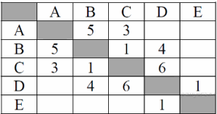

Определите длину кратчайшего пути между пунктами А и E. Передвигаться можно только по дорогам, протяжённость которых указана в таблице.
1) 7
2) 8
3) 9
4) 10
Пояснение.
A—B—C—D—E: длина маршрута 13 км.
A—B—D—E: длина маршрута 10 км.
A—C—D—E: длина маршрута 10 км.
A—C—B—D—E: длина маршрута 9 км.

Правильный ответ указан под номером 3.
№ 3
Между населёнными пунктами А, В, С, D, Е построены дороги, протяжённость которых (в километрах) приведена в таблице:

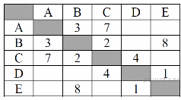

Определите длину кратчайшего пути между пунктами А и E. Передвигаться можно только по дорогам, протяжённость которых указана в таблице.

1) 9
2) 10
3) 11
4) 12
Пояснение.
A—B—C—D—E: длина маршрута 10 км.
A—B—E: длина маршрута 11 км.
A—C—D—E: длина маршрута 12 км.

Правильный ответ указан под номером 2.

№ 4
Между населёнными пунктами А, В, С, D, Е построены дороги, протяжённость которых (в километрах) приведена в таблице:

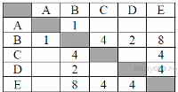

Определите длину кратчайшего пути между пунктами А и E. Передвигаться можно только по дорогам, протяжённость которых указана в таблице.

1) 5
2) 6
3) 7
4) 9
Пояснение.
A—B—C—E: длина маршрута 9 км.
A—B—E: длина маршрута 9 км.
A—B—D—E: длина маршрута 7 км.

Правильный ответ указан под номером 3.

№ 5
Между населёнными пунктами А, В, С, D, Е построены дороги, протяжённость которых (в километрах) приведена в таблице:

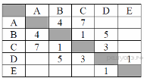

Определите длину кратчайшего пути между пунктами А и E. Передвигаться можно только по дорогам, протяжённость которых указана в таблице.

1) 8
2) 9
3) 10
4) 11
Пояснение.
A—B—C—D—E: длина маршрута 9 км.
A—B—D—E: длина маршрута 10 км.
A—C—D—E: длина маршрута 11 км.

Правильный ответ указан под номером 2.

№ 6
Между населёнными пунктами А, В, С, D, Е построены дороги, протяжённость которых (в километрах) приведена в таблице:

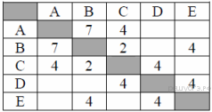

Определите длину кратчайшего пути между пунктами А и E. Передвигаться можно только по дорогам, протяжённость которых указана в таблице.

1) 9
2) 10
3) 11
4) 12
Пояснение.
A—B—C—D—E: длина маршрута 17 км.
A—B—E: длина маршрута 11 км.
A—C—D—E: длина маршрута 12 км.
A—C—B—E: длина маршрута 10 км.

Правильный ответ указан под номером 2.

№7
Между населёнными пунктами А, В, С, D, Е построены дороги, протяжённость которых (в километрах) приведена в таблице:

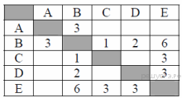

Определите длину кратчайшего пути между пунктами А и E. Передвигаться можно только по дорогам, протяжённость которых указана в таблице.

1) 9
2) 8
3) 7
4) 6
Пояснение.
A—B—C—E: длина маршрута 7 км.
A—B—D—E: длина маршрута 8 км.
A—B—E: длина маршрута 9 км.

Правильный ответ указан под номером 3.

№ 8
Между населёнными пунктами А, В, С, D, Е построены дороги, протяжённость которых (в километрах) приведена в таблице:

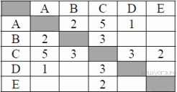

Определите длину кратчайшего пути между пунктами А и E. Передвигаться можно только по дорогам, протяжённость которых указана в таблице.

1) 4
2) 5
3) 6
4) 7
Пояснение.
A—B—C—E: длина маршрута 7 км.
A—С—E: длина маршрута 7 км.
A—D—C—E: длина маршрута 6 км.

Правильный ответ указан под номером 3.

№ 9
Между населёнными пунктами А, В, С, D, Е построены дороги, протяжённость которых (в километрах) приведена в таблице:

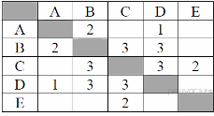

Определите длину кратчайшего пути между пунктами А и E. Передвигаться можно только по дорогам, протяжённость которых указана в таблице.

1) 6
2) 7
3) 8
4) 9
Пояснение.
A—B—C—E: длина маршрута 7 км.
A—D—B—C—E: длина маршрута 9 км.
A—D—C—E: длина маршрута 6 км.

Правильный ответ указан под номером 1.

№ 10
Между населёнными пунктами А, В, С, D, Е построены дороги, протяжённость которых (в километрах) приведена в таблице:

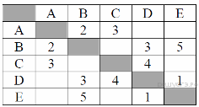

Определите длину кратчайшего пути между пунктами А и E. Передвигаться можно только по дорогам, протяжённость которых указана в таблице.

1) 5
2) 6
3) 7
4) 8
Пояснение.

A—B—E: длина маршрута 7 км.
A—B—D—E: длина маршрута 6 км.
A—C—D—E: длина маршрута 8 км.

Правильный ответ указан под номером 2

№ 11
Между населёнными пунктами А, В, С, D, Е построены дороги, протяжённость которых (в километрах) приведена в таблице:

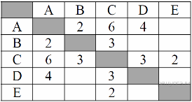

Определите длину кратчайшего пути между пунктами А и E. Передвигаться можно только по дорогам, протяжённость которых указана в таблице.

1) 6
2) 7
3) 8
4) 9
Пояснение.
A—B—C—E: длина маршрута 7 км.
A—С—E: длина маршрута 8 км.
A—D—C—E: длина маршрута 9 км.

Правильный ответ указан под номером 2.

№ 12
Между населёнными пунктами А, В, С, D, Е построены дороги, протяжённость которых (в километрах) приведена в таблице:

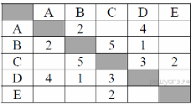

Определите длину кратчайшего пути между пунктами А и E. Передвигаться можно только по дорогам, протяжённость которых указана в таблице.

1) 6
2) 7
3) 8
4) 9
Пояснение.

A—B—C—E: длина маршрута 9 км.
A—D—B—C—E: длина маршрута 12 км.
A—D—C—E: длина маршрута 9 км.
A—B—D—C—E: длина маршрута 8 км.

Правильный ответ указан под номером 3.
№13
Между населёнными пунктами А, В, С, D, Е построены дороги, протяжённость которых (в километрах) приведена в таблице:

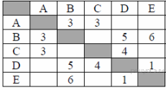

Определите длину кратчайшего пути между пунктами А и E. Передвигаться можно только по дорогам, протяжённость которых указана в таблице.

1) 6
2) 7
3) 8
4) 9
Пояснение.
A—B—D—E: длина маршрута 9 км.
A—B—E: длина маршрута 9 км.
A—C—D—E: длина маршрута 8 км.

Правильный ответ указан под номером 3

№ 14
Иван-Царевич спешит выручить Марью-Царевну из плена Кощея. В таблице указана протяжённость дорог между пунктами, через которые он может пройти. Укажите длину самого длинного участка кратчайшего пути от Ивана-Царевича до Марьи Царевны (от точки И до точки М). Передвигаться можно только по дорогам, указанным в таблице:

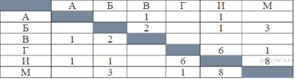

1) 1
2) 2
3) 3
4) 6
Пояснение.
Найдём все варианты маршрутов из И в М и выберем самый короткий.

И—А—В—Б—М: длина маршрута 7 км.
И—Б—М: длина маршрута 4 км.
И—Г—М: длина маршрута 7 км.
И—М: длина маршрута 8 км.

Самый короткий путь: И—Б—М; Длина маршрута 4 км, самый длинный участок этого пути равен 3.
№ 15
У Кати Евтушенко родственники живут в 5 разных городах России. Расстояния между городами внесены в таблицу:

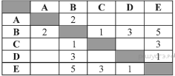

Катя перерисовала её в блокнот в виде графа. Считая, что девочка не ошиблась при копировании, укажите, какой граф у Кати в тетради.

1) 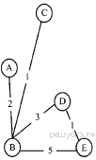
2) 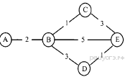
3) 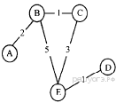
4) 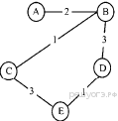
Пояснение.
Проверим последовательно каждый граф.

1) Не соответствует таблице, поскольку согласно графу не существует прямой дороги из пункта C в пункт E.
2) Граф соответствует таблице.
3) Не соответствует таблице, поскольку согласно графу не существует прямой дороги из пункта D в пункт B.
4) Не соответствует таблице, поскольку согласно графу не существует прямой дороги из пункта B в пункт E.

Правильный ответ указан под номером 2.

№ 16
У Пети Иванова родственники живут в 5 разных городах России. Расстояния между городами внесены в таблицу:

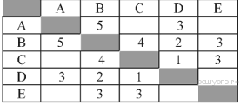

Петя перерисовал её в блокнот в виде графа. Считая, что мальчик не ошибся при копировании, укажите, какой граф у Пети в тетради.

1) 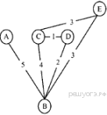
2) 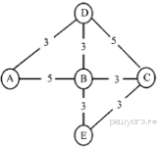
3) 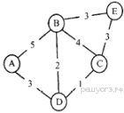
4) 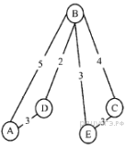
Пояснение.
Проверим последовательно каждый граф.

1) Не соответствует таблице, поскольку согласно графу не существует прямой дороги из пункта A в пункт D.
2) Не соответствует таблице, поскольку согласно графу расстояние между пунктами D и B равно 3.
3) Граф соответствует таблице.
4) Не соответствует таблице, поскольку согласно графу не существует прямой дороги из пункта D в пункт C.

Правильный ответ указан под номером 3.

№ 17
Иван-Царевич спешит выручить Марью-Царевну из плена Кощея. В таблице указана протяжённость дорог между пунктами, через которые он может пройти. Укажите длину самого длинного участка кратчайшего пути от Ивана-Царевича до Марьи Царевны (от точки И до точки М). Передвигаться можно только по дорогам, указанным в таблице:

1) 1
2) 2
3) 3
4) 6
Пояснение.
Найдём все варианты маршрутов из И в М и выберем самый короткий.

И—А—В—Б—М: длина маршрута 7 км.
И—Б—М: длина маршрута 4 км.
И—Г—М: длина маршрута 7 км.
И—М: длина маршрута 8 км.

Самый короткий путь: И—Б—М; Длина маршрута 4 км, самый длинный участок этого пути равен 3.

№ 18
Иван-Царевич спешит выручить Марью-Царевну из плена Кощея. В таблице указана протяжённость дорог между пунктами, через которые он может пройти. Укажите длину самого короткого участка кратчайшего пути от Ивана-Царевича до Марьи Царевны (от точки И до точки М). Передвигаться можно только по дорогам, указанным в таблице:

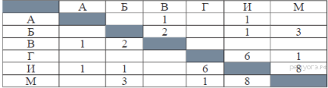

1) 1
2) 2
3) 3
4) 4
Пояснение.
Найдём все варианты маршрутов из И в М и выберем самый короткий.

И—А—В—Б—М: длина маршрута 7 км.
И—Б—М: длина маршрута 4 км.
И—Г—М: длина маршрута 7 км.
И—М: длина маршрута 8 км.

Самый короткий путь: И—Б—М; Длина маршрута 4 км, самый короткий участок этого пути равен 1.

Задание № 13
Раздел 6. Алгоритмы и программирование
Тест.
1. Какой из документов можно считать алгоритмом?
1) правила техники безопасности
2) инструкция по приготовлению пищи
3) расписание движения поездов
4) список книг в школьной библиотеке
2. Массовость — это свойство алгоритма, заключающееся в том, что:
1) алгоритм предназначен для множества исполнителей
2) алгоритм может использоваться на множестве однотипных задач
3) алгоритм состоит из множества конечных команд
4) в результате работы алгоритма может получаться множество различных результатов
3. Какую смысловую нагрузку несет блок?

1) блок начала-конца алгоритма
2) блок ввода-вывода
3) блок обработки
4) логический блок
4. Предлагается некоторая операция над двумя произвольными трехзначными десятичными числами:
1) записывается результат сложения старших разрядов этих чисел;
2) к нему дописывается результат сложения средних разрядов по такому правилу: если он меньше первой суммы, то полученное число приписывается к первому слева, иначе — справа;
3) итоговое число получают приписыванием справа к числу, полученному после второго шага, суммы значений младших разрядов исходных чисел.
Какое из перечисленных чисел могло быть построено по этому правилу?
1) 141310
2) 102113
3) 101421
4) 101413
5. У исполнителя Калькулятор две команды, которым присвоены номера:
1. прибавь 2
2. умножь на 3
Выполняя первую из них, Калькулятор прибавляет к числу на экране 2, а выполняя вторую, утраивает его. Запишите порядок команд в программе получения из 0 числа 28, содержащей не более 6 команд, указывая лишь номера команд.
Например, программа 21211 — это программа:
умножь на 3
прибавь 2
умножь на 3
прибавь 2
прибавь 2
которая преобразует число 1 в 19.
6. Какое определение можно использовать для разветвляющегося алгоритма?
1) алгоритм, который может быть записан с помощью набора геометрических фигур
2) алгоритм, в котором команды выполняются последовательно друг за другом
3) алгоритм, в котором одни и те же действия исполняются многократно
4) алгоритм, в котором есть хотя бы одно условие
7. Какой тип алгоритма используется для вычисления площади треугольника по трем сторонам?
1) линейный
2) разветвляющийся
3) циклический
4) любой
8. Исполнитель Черепашка перемещается на экране компьютера, оставляя след в виде линии. В каждый конкретный момент известно положение исполнителя и направление его движения. У исполнителя существуют две команды:
Вперед n, где n – целое число, вызывающая передвижение черепашки на n шагов в направлении движения.
Направо m, где m – целое число, вызывающая изменение направления движения на m градусов по часовой стрелке.
Запись Повтори 5 [Команда1 Команда2] означает, что последовательность команд в скобках повторится 5 раз.
Черепашке был дан для исполнения следующий алгоритм:
Повтори 5 [Повтори 4 [Вперед 40 Направо 90] Направо 120]
Какая фигура появится на экране?
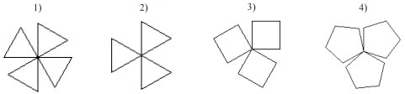
9. Сколько клеток лабиринта соответствуют требованию, что, начав движение в ней и выполнив следующую программу
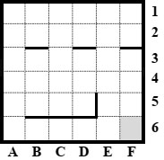

НАЧАЛО
ПОКА <справа свободно ИЛИ снизу свободно>
ПОКА <снизу свободно>
вниз
КОНЕЦ ПОКА
ПОКА <справа свободно>
вправо
КОНЕЦ ПОКА
КОНЕЦ ПОКА
КОНЕЦ
РОБОТ уцелеет и остановится в закрашенной клетке (клетка F6)?
1) 22
2) 17
3) 19
4) 21
10. Определите значение целочисленных переменных x, y и t после выполнения фрагмента программы:
x := 5;
y := 7;
t := x;
x := y mod x;
y := t;
1) x=2, y=5, t=5
2) x=7, y=5, t=5
3) x=2, y=2, t=2
4) x=5, y=5, t=5
11. Определите значение переменной c после выполнения следующего фрагмента программы:
a := 6;
b := 15;
a := b – a*2;
if a > b
then c := a + b
else c := b – a;
1) –3
2) 33
3) 18
4) 12
12. Определите значение переменной y, которое будет получено в результате выполнения следующей программы:
var i, y: integer;
begin
y := 0;
for i := 1 to 4 do
begin
y := y * 10;
y :=y + i;
end
end.
13. Определите значение переменной y, которое будет получено в результате выполнения следующей программы:
var y : real; i : integer;
begin
y := 0;
i := 5;
while i>2 do
begin
i:=i − 1;
y := y + i * i
end;
end.
14. Определите значение переменной y, которое будет получено в результате выполнения следующей программы:
var y : real; i : integer;
begin
y := 0;
i := 1;
repeat
i :=2*i;
y := y + i
until i > 5;
end.
15. В программе описан одномерный целочисленный массив с индексами от 0 до 10. В приведенном ниже фрагменте программы массив сначала заполняется, а потом изменяется:
for i:=0 to 10 do
A[i]:= i + 1;
for i:=0 to 10 do
A[i]:= A[10-i];
Чему будут равны элементы этого массива?
1) 10, 9, 8, 7, 6, 5, 4, 3, 2, 1, 0
2) 11, 10, 9, 8, 7, 6, 5, 4, 3, 2, 1
3) 11, 10, 9, 8, 7, 6, 7, 8, 9, 10, 11
4) 10, 9, 8, 7, 6, 5, 6, 7, 8, 9, 10
16. Все элементы двумерного массива A размером 5х5 равны 0. Сколько элементов массива после выполнения фрагмента программы будут равны 1?
for n:=1 tо 5 do
for m:=1 tо 5 do
A[n,m] := (m – n)*(m – n);
1) 2
2) 5
3) 8
4) 14
17. Дан фрагмент программы, обрабатывающей линейный массив A из 6 элементов.
for i:=1 tо 3 do
if A[i] > A[i+3] then
begin
c :=A[i];
A[i] :=A[i+3];
A[i+3] := c;
end;
Определите, какой из данных массивов станет упорядоченным по возрастанию после обработки алгоритмом.
1) 6, 3, 7, 35, 24, 13
2) 13, 6, 35, 3, 24, 7
3) 3, 7, 13, 24, 6, 35
4) 35, 3, 13, 24, 6, 7
18. Ниже представлен фрагмент программы, в которой описан одномерный целочисленный массив A и обрабатываются элементы массива с индексами от 1 до 10.
n := 10;
for i := 1 to n do begin
A[n+1-i] := 2*A[i];
end;
Перед началом выполнения фрагмента элементы массива имеют значения соответственно 1, 2, 3, 4, 5, 6, 7, 8, 9, 10, т.е. A[1] = 1; A[2] = 2 и т.д.
Укажите значение, которое после выполнения указанного фрагмента программы имеют два или более рассмотренных в этом фрагменте элемента массива. Если таких чисел несколько, укажите наибольшее из них.
1) такого значения нет
2) 10
3) 8
4) 4
19. В программе описан одномерный целочисленный массив A с индексами от 0 до 10. Ниже представлен фрагмент этой программы, в котором значения элементов массива сначала задаются, а затем меняются.
for i:=0 to 10 do
A[i]:=i-1;
for i:=1 to 10 do
A[i-1]:=A[i];
A[10]:=10;
Как изменятся элементы этого массива после выполнения фрагмента программы?
1) все элементы, кроме последнего, окажутся равны между собой
2) все элементы окажутся равны своим индексам
3) все элементы, кроме последнего, будут сдвинуты на один элемент вправо
4) все элементы, кроме последнего, уменьшатся на единицу
20. Алгоритм вычисления значения функции F(n), где n – натуральное число, задан следующими соотношениями:
F(1) = 1
F(n) = F(n–1) * (2*n + 1), при n > 1
Чему равно значение функции F(4)?
1) 27
2) 9
3) 105
4) 315
21. Алгоритм вычисления значений функций F(n) и G(n), где n – натуральное число, задан следующими соотношениями:
F(1) = 1; G(1) = 1;
F(n) = F(n–1) – 2*G(n–1),
G(n) = F(n–1) + G(n–1), при n >=2
Чему равно значение величины G(5)/F(5)?
1) -11
2) -13
3) 3
4) 13
22. Дан рекурсивный алгоритм:
procedure F(n: integer);
begin
writeln(‘*’);
if n > 0 then begin
F(n-3);
F(n div 2);
end
end;
Сколько символов «звездочка» будет напечатано на экране при выполнении вызова F(7)?
1) 7
2) 10
3) 13
4) 15
23. Дан рекурсивный алгоритм:
procedure F(n: integer);
begin
writeln(n);
if n < 5 then begin
F(n+3);
F(n*3)
end
end;
Найдите сумму чисел, которые будут выведены при вызове F(1).
24. Ниже записан рекурсивный алгоритм F:
function F(n: integer): integer;
begin
if n > 2 then
F := F(n-1)+F(n-2)+F(n-3)
else
F := n;
end;
Чему будет равно значение, вычисленное алгоритмом при выполнении вызова F(6)?
Ответы на тест по информатике Алгоритмы и элементы программирования
1-2
2-2
3-4
4-4
5. 121211
6-4
7-1
8-3
9-3
10-1
11-4
12. 1234
13. 29
14. 14
15-3
16-3
17-2
18-3
19-2
20-4
21-1
22-4
23. 42
24. 20

Задание № 14
Практическая работа №14
Решение алгоритмических задач, связанных с анализом графов.
1 вариант
Задание 1.
Автомат получает на вход трёхзначное число. По этому числу строится новое число по следующим правилам.
1. Перемножаются первая и вторая, а также вторая и третья цифры.
2. Полученные два числа записываются друг за другом в порядке неубывания без разделителей.
Пример. Исходное число: 631. Произведение: 6 • 3 = 18; 3 • 1 = 3. Результат: 318.
Укажите наибольшее число, при обработке которого автомат выдаёт результат 621. Решение оформите в виде графа, необходимые пояснения запишите.

Задание 2
Исполнитель Июнь16 преобразует число на экране. У исполнителя есть три команды, которым присвоены номера:
1. Прибавить 1
2. Прибавить 2
3. Умножить на 3
Сколько существует программ, для которых при исходном числе 2 результатом является число 16 и при этом траектория вычислений содержит число 8 и не содержит число 12? Решение оформите в виде таблицы.

Задание 3
Исполнитель Редактор получает на вход строку цифр и преобразовывает её. Редактор может выполнять две команды, в обеих командах v и w обозначают цепочки символов.
заменить(v, w)
нашлось(v)
Первая команда заменяет в строке первое слева вхождение цепочки v на цепочку w. Если цепочки v в строке нет, эта команда не изменяет строку. Вторая команда проверяет, встречается ли цепочка v в строке исполнителя Редактор.

Дана программа для Редактора:

ПОКА нашлось (111) ИЛИ нашлось (88888)
ЕСЛИ нашлось (111)
ТО заменить (111, 88)
ИНАЧЕ заменить (88888, 8)
КОНЕЦ ЕСЛИ
КОНЕЦ ПОКА

Какая строка получится в результате применения приведённой ниже программы к строке, состоящей из 86 идущих подряд цифр 8? Решение оформите в виде частичной трассировочной таблицы и необходимых вычислений.

Задание 4
Запишите числа, которые будут напечатаны в результате выполнения следующей программы. Решение оформите в виде трассировочной таблицы.

s = 290
n = 125
while s // n >= 2:
s = s + 7
n = n + 6
print(s,n)

2 вариант

Задание 1.
Автомат получает на вход четырёхзначное число. По этому числу строится новое число по следующим правилам:
1. Складываются первая и последняя, а также вторая и третья цифры исходного числа.
2. Полученные два числа записываются друг за другом в порядке возрастания (без разделителей).
Пример. Исходное число: 2357. Суммы: 2 + 7 = 9; 3 + 5 = 8. Результат: 89.
Укажите наибольшее число, в результате обработки которого автомат выдаст число 815. Решение оформите в виде графа, необходимые пояснения запишите.

Задание 2.
Исполнитель Июнь16 преобразует число на экране. У исполнителя есть три команды, которым присвоены номера:
1. Прибавить 1
2. Прибавить 2
3. Умножить на 2
Сколько существует программ, для которых при исходном числе 3 результатом является число 18 и при этом траектория вычислений не содержит число 8 и содержит число 10? Решение оформите в виде таблицы.

Задание 3.
Исполнитель Редактор получает на вход строку цифр и преобразовывает её. Редактор может выполнять две команды, в обеих командах v и w обозначают цепочки символов.
заменить(v, w)
нашлось(v)
Первая команда заменяет в строке первое слева вхождение цепочки v на цепочку w. Если цепочки v в строке нет, эта команда не изменяет строку. Вторая команда проверяет, встречается ли цепочка v в строке исполнителя Редактор.
Дана программа для Редактора:

ПОКА нашлось (22222) ИЛИ нашлось (9999)
ЕСЛИ нашлось (22222)
ТО заменить (22222, 99)
ИНАЧЕ заменить (9999, 2)
КОНЕЦ ЕСЛИ
КОНЕЦ ПОКА

Какая строка получится в результате применения приведённой ниже программы к строке, состоящей из 136 идущих подряд цифр 9? В ответе запишите полученную строку. Решение оформите в виде частичной трассировочной таблицы и необходимых вычислений.

Задание 4.
Запишите числа, которые будут напечатаны в результате выполнения следующей программы. Решение оформите в виде трассировочной таблицы.

s=550
n=10
while (s+2*n)>=320:
s=s-50
n=n+11
print(s, n)

ОТВЕТЫ
№ задания | 1 вариант | 2 вариант
1 | 732 | 9806
2 | 135 | 272
3 | 888 | 2299
4 | 353, 179 | 100, 109

Задание № 15
Раздел 7. Информационные технологии
Практическая подготовка № 14
Тема: Расчет материала и составление сметы с помощью электронных таблиц.
Цель: : вводить данные, редактировать и форматировать данные, оформлять в виде таблицы, изменять ширину и высоту ячейки, выравнивать, редактировать и форматировать ячейки, создавать границы и заливку ячеек, производить вычисления в таблицах, освоить автосуммирование, копирование формул и построение диаграмм.

Ход работы:
- Открыть имеющуюся в Личной папке книгу Excel одним из способов:
1 способ Пуск, Программы, Microsoft Excel, Файл, Отрыть, устанавливаем в окне Папка Личную папку, выделяем одну из рабочих книг и нажимаем клавишу Открыть, переходим на чистый лист
2-способ Мой компьютер, Документы, Личная папка, выделить один из файлов Excel, нажать клавишу Открыть и перейти на чистый лист.
- Переименовать лист как СМЕТА. Для этого: поставить указатель мыши на наименование листа; вызвать контекстное меню, щёлкнув правой клавишей мыши; переименовать; удаляем старую надпись; набираем новую; ENTER
- Выполните названия и шапки таблицы с учётом действующего стандарта. При этом нужно пользоваться пунктом вкладки Главная Выравнивание. Например,
Выделить блок А1:H1, нажать клавишу “Объединить и поместить в центре”, вкладка Выравнивание
Поставить указатель мышки между обозначениями 1 и 2 строк так, чтобы он изменился в черную двунаправленную стрелку, нажать левую клавишу мыши и протащить её до нужной для заголовка ширины строки.
Так же увеличить ширину столбцов A, B, C, D, E и строки 2.
Выделить блок А2:H3. Выполнить команду: Формат, Ячейки, вкладка Выравнивание и устанавливаем флажки (по горизонтали - по центру, по вертикали тоже - по центру, переносить по словам), Ок.
Выделить блок A2:A3, нажать клавишу “Объединить и поместить в центре”
Выделить блок B2:B3, нажать клавишу “Объединить и поместить в центре”
Выделить блок C2:E2, нажать клавишу “Объединить и поместить в центре”
Выделить блок F2:H2, нажать клавишу “Объединить и поместить в центре”
Заносим название таблицы в ячейку A1
Заносим названия граф в ячейки A2, B2, C2 и т.д.
Приведенные в таблице числовые величины являются исходными, остальные графы - производными.
В графе "Сумма затрат": ЗП дополнительная = 25% от ЗП основной
Нсс = 15% от (ЗП осн + ЗП доп.)
Графа ТО 1 == 15% от гр. "Сумма затрат"
Графа ТО 2 = 15% от гр. "Сумма затрат"
Графа Т = 25% от гр. "Сумма затрат"
В графе "Всего затрат" должна быть сумма.

- Форматируем таблицу с применением заливки и границ.
- Выполняем диаграмму. Для этого: выделим блок A5:B12, Вставка, Круговая диаграмма и в процессе диалога строим круговую диаграмму. Размещаем её на этом же листе.
- Сохраняем книгу в Личной папке. Выходим из Excel.
- Оформляем отчёт. В отчёте должна быть приведена таблицы с указанием формул. Чтобы в таблицах вместо результатов высвечивались формулы необходимо выполнить команду Формулы, Показать формулы.

Смета затрат

Статьи затрат | Сумма затрат, тыс. руб. | I полугодие |  |  | II полугодие
 |  | ТО 1 | ТО 2 | Т | ТО 1 | ТО 2 | Т
Прямые затраты:  1. ЗП основная | 125,1
2. ЗП дополнительная
3. Нсс
4. Затраты на материалы | 128,8
5. Затраты на з/ч | 430,8
Аммортизация | 15,8
Прочие затраты | 1,5
Накладные расходы | 4,6
Всего затрат:

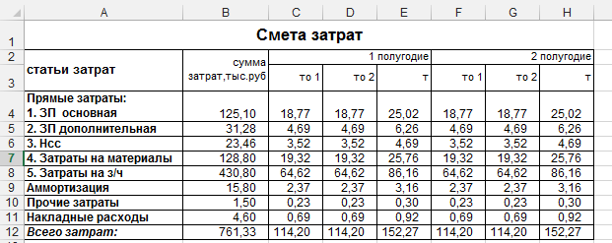

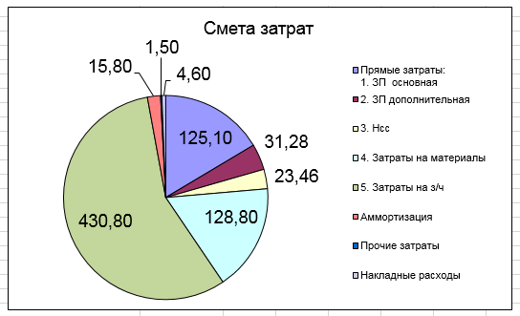
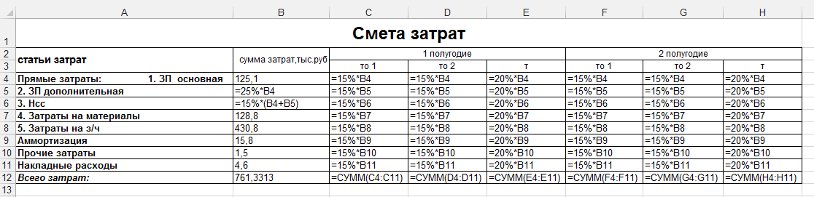

Задание № 16
Практическая подготовка № 15
Тема: Анализ данных с помощью электронных таблиц.
Цель:

Ход работы:
ЗАДАНИЕ № 1: Вычисление итогов
- создайте таблицу по образцу:

ОТЧЕТ О ПРОДАЖАХ

продавец | аппаратура | производитель | класс | цена | дата
Сидоров | дека | Pioneer | HiFi | 1 650р. | 21.02.98
Петров | телевизор | Panasonic | обычн | 2 500р. | 07.02.98
Петров | проигрыватель СD | Pioneer | HiFi | 1 375р. | 06.02.98
Петров | усилитель | Marantz | HiFi | 2 285р. | 13.02.98
Сидоров | проигрыватель СD | Sony | HiFi | 1 190р. | 23.02.98
Петров | тюнер | Pioneer | HiFi | 1 375р. | 03.02.98
Сидоров | видеокамера | Sony | обычн | 1 800р. | 01.02.98
Петров | ресивер | Sony | HiFi | 1 870р. | 25.01.98
Петров | видеомагнитофон | Panasonic | обычн | 2 490р. | 09.02.98
Сидоров | усилитель | Sony | HiFi | 1 750р. | 02.02.98

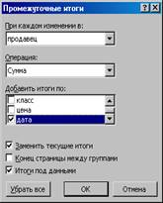
- установитель курсорную рамку в область таблицы – любую ячейку и выполните команду Данные – Итоги
- На экране появиться диалоговое окно «Промежуточные итоги»
- В поле При каждом изменении в установите режим ПРОДАВЕЦ
- В поле Операция установите операцию – сумма
- В поле Добавить итоги по: установите флажок (V) в режиме ЦЕНА и исключите другие режимы
- выполните щелчок по кнопке ОК или нажмите клавишу ENTER
- Внешний вид таблицы изменится:
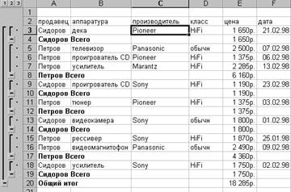
Вычисляя промежуточные итоги, Excel определит сумму продаж по каждому продавцу, а так же общую сумму.
САМОСТОЯТЕЛЬНАЯ РАБОТА:
Добавить итоги по количеству проданной каждым продавцом аппаратуры.
(в поле Операция – установите КОЛИЧЕСТВО ЗНАЧЕНИЙ, в поле Добавить итоги по отметьте флажком АППАРАТУРА и снимите флажок Заменить текущие итоги)

ЗАДАНИЕ № 2: Консолидация данных.

С помощью функции консолидации данных можно вычислять итоги для данных, находящихся в различных областях таблицы, в различных рабочих листах и даже различных рабочих книгах.
- на разных листах рабочей книги создайте таблицы по образцу
аппаратура | цена |  | аппаратура | цена
видеокамера | 1 800р. |  | видеокамера | 1 800р.
видеомагнитофон | 2 490р. |  | видеокамера | 1 800р.
дека | 1 650р. |  | видеомагнитофон | 2 490р.
проигрователь СD | 1 375р. |  | дека | 1 650р.
проигрователь СD | 1 190р. |  | проигрователь СD | 1 375р.
рессивер | 1 870р. |  | рессивер | 1 870р.
телевизор | 2 500р. |  | телевизор | 2 550р.
тюнер | 1 375р. |  | усилитель | 2 285р.
усилитель | 2 285р. |  | усилитель | 1 750р.
усилитель | 1 750р. |  | усилитель | 1 850р.
ОБЩИЙ ИТОГ | 18 285р. |  | ОБЩИЙ ИТОГ | 19 420р.

- на отдельном рабочем листе выберите ячейку, с которой начнется вставка данных
- Выполните команду Данные – Консолидация
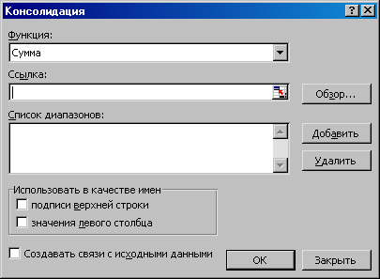
- в появившемся диалоговом окне
в поле Функция укажите элемент – СУММА
В поле Ссылка укажите первый диапазон ячеек с данными подлежащими консолидации (выделяя названия столбцов) и нажмите кнопку ДОБАВИТЬ
В поле Ссылка укажите второй диапазон ячеек с данными подлежащими консолидации (выделяя названия столбцов) и снова нажмите кнопку ДОБАВИТЬ
В поле Список диапазонов должно быть две ссылки
- Для лучшей читаемости данных отметьте флажком использование в качестве заголовков значения в левом столбце и подписи верхней строки.
- выполните щелчок на кнопке ОК или нажмите клавишу ENTER
- На экране вы получаете таблицу вида:
аппаратура | цена
видеокамера | 5 400р.
видеомагнитофон | 4 980р.
дека | 3 300р.
проигрыватель СD | 3 940р.
рессивер | 3 740р.
телевизор | 5 050р.
тюнер | 1 375р.
усилитель | 9 920р.
ОБЩИЙ ИТОГ | 37 705р.

ЗАДАНИЕ № 3: Поиск решения

При анализе табличных данных в EXCEL можно для заданного итогового значения результата и определенных условий (ограничений) определить величины влияющих переменных. При этом работает программа поиска решений.
ЗАДАЧА: необходимо оптимальным образом спланировать производство изделий, представленных в таблице. Цель операции – достичь итоговой прибыли 7000 рублей при условии выпуска не более 400 изделий.
- создайте таблицу по образцу, используя формулы:
Общая Прибыль = (Цена штуки - Затраты)* количество штук
Строка СУММА по всем столбцам должна содержать формулы итоговых значений
планирование производственного процесса
изделия | затраты | количество штук | цена штук | общая прибыль
штуцер | 25р. | 109 | 40р. | 1 635р.
редуктор | 55р. | 76 | 95р. | 3 040р.
вал | 20р. | 57 | 35р. | 855р.
блок | 15р. | 32 | 20р. | 160р.
крюк | 10р. | 75 | 17р. | 504р.
сумма | 125р. | 346 | 207р. | 6 194р.
- Выполните команду Сервис – Поиск решения
- на экране откроется диалоговое окно
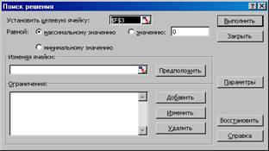

- в поле Установить целевую ячейку ввести адрес ячейки, значение в которой используется в качестве критерия – адрес ячейки, где расположена сумма общей прибыли (6 194 р.)
- задать вид критерия, устанавливая отметку в поле минимального, максимального или точного значения (в нашем примере – 7000 р)
- в поле изменяя ячейки задать ссылку на диапазон ячеек, содержащие данные, которые можно варьировать в процессе поиска решений (в нашем случае – это диапазон ячеек столбца – КОЛИЧЕСТВО ШТУК)
- нажать клавишу ДОБАВИТЬ
- на экране появиться новое диалоговое окно:
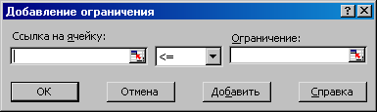
- в открывшемся окне в поле ссылка на ячейку ввести адрес ячейки, хранящей значение величины, включаемой в формулу ограничения – адрес ячейки, содержащей сумму количества штук
- в поле оператора выбрать <=
- в поле Ограничение ввести адрес ячейки, содержащей необходимое значение – в нашем случае это значение равно 400
- закрыть диалоговое окно Добавление ограничения
- в диалоговом окне Поиск решения вновь выполнить команду ДОБАВИТЬ
- снова откроется окно Добавление ограничения
- установите остальное ограничение – данные ячеек КОЛИЧЕСТВО ШТУК должны быть целыми числами
- запустите программу Поиск решения нажатием кнопки ВЫПОЛНИТЬ или клавиши ENTER
- после выполненного поиска решения на экране появиться диалоговое окно:
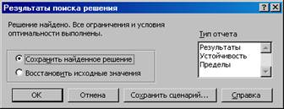
- после выполненного поиска решения на экране появиться таблица вида:

изделия | затраты | количество штук | цена штук | общая прибыль
штуцер | 25р. | 162 | 40р. | 2 430р.
редуктор | 55р. | 75 | 95р. | 3 000р.
вал | 20р. | 62 | 35р. | 930р.
блок | 15р. | 30 | 20р. | 150р.
крюк | 10р. | 70 | 17р. | 490р.
сумма | 125р. | 399 | 207р. | 7 000р.

Задание № 16

6.3. Задания для промежуточной аттестации

    - Вопросы к зачету для промежуточной аттестации.
Вариант №1
1.Первым средством дальней связи принято считать:
а) радиосвязь; б) телефон;
в) телеграф; г) почту;
д) компьютерные сети.

2.Информационная картина мира — это:
а) наиболее общая форма отражения физической реальности, выполняющая обобщающую, систематизирующую и мировоззренческую функции;
б) выработанный обществом и предназначенный для общего потребления способ воспроизведения среды человеческого обитания;
в) обобщенный образ движения социальной материи;
г) совокупность информации, позволяющей адекватно воспринимать окружающий мир и существовать в нем;
д) стабильное теоретическое образование для объяснения явлений окружающего мира на основе фундаментальных физических идей.

3.Информация по способу ее восприятия человеком подразделяется на:
а) текстовую, числовую, графическую, музыкальную, комбинированную; б) обыденную, общественно-политическую, эстетическую;
в) социальную, техническую, биологическую, генетическую;
г) научную, производственную, техническую, управленческую;
д) зрительную, слуховую, осязательную, обонятельную, вкусовую.

4.Под носителем информации понимают:
а) линии связи для передачи информации;
б) параметры физического процесса, такие как информационные сигналы; в) устройства для хранения данных;
г) телекоммуникацию;
д) среду для записи информации.

5. В состав системного блока входят:
a) материнская плата; б) флешка;
в) процессор; г) видеокарта; д) стример;
е) оперативная память.

6.Операционная система — это:
a) прикладная программа;
б) система программирования; в) системная программа;
г) текстовый редактор.

7.Документы, созданные в программе Word, имеют расширение …
а) .doc, .docx;
б) .ppt, .pptx; в) .bmp;
г) .txt.

8.Выберите верную запись формулы для электронной таблицы:
a) =?C3+4*D4; б) C3=C1+2*C2; в) A5B5+23;
г) =A2*A3-A4.

9.Что такое система управления базами данных (СУБД)?
a) файл;
б) программное обеспечение, позволяющее создавать БД, обновлять хранимую информацию и обеспечивать удобный доступ к информации с целью просмотра и поиска;
в) база данных;
г) антивирусная программа.

10.ivanov@rambler.ru Что в этом адресе электронной почты означает имя сервера?
a) rambler;
б) ivanov;
в) rambler.ru;
г) ivanov@rambler.ru; д) ivanov@.

11.К числу основных тенденций в развитии информационных процессов в социуме относят:
а) уменьшение влияния средств массовой информации;
б) уменьшение объема процедур контроля над процессами общественного производства распределения материальных благ;
в) уменьшение информационного потенциала цивилизации;
г) снижение остроты противоречия между ограниченными возможностями человека по восприятию и переработке информации и объемом информации в социуме;
д) увеличение доли «интеллектуальных ресурсов» в объеме производимых материальных благ.

12.Среди негативных последствий развития современных информационных и коммуникационных технологий указывают:
а) реализацию гуманистических принципов управления обществом и государством;
б) формирование единого информационного пространства;
в) вторжение информационных технологий в частную жизнь людей, доступность личной информации для общества и государства;
г) организацию свободного доступа каждого человека к информационным ресурсам человеческой цивилизации;
д) решение экологических проблем.

13.Идея программного управления процессами вычислений была впервые высказана:
а) Н. Винером;
б) Дж. Маучли;
в) А. Лавлейс;
г) Ч. Баббиджем;
д) Дж. фон Нейманом.

14.Примером научной информации может служить:
а) расписание уроков
б) цены на товарах
в) употребление пищи
г) таблица умножения
д) детская считалка

15.Информацию, отражающую истинное положение вещей, называют:
а) полной;
б) полезной;
в) актуальной;
г) достоверной;
д) понятной.

16.У каких лазерных дисков ёмкость 650-700 Мбайт?
a) DVD-R;
б) CD-R;
в) CD-ROM;
г) CD-RW;
д) DVD-RW.

17.Какие компьютерные сети бывают?
а) Локальные;
б) Районные;
в) Глобальные;
г) Региональные;
д) Областные;
е) Городские.

18.Какие вирусы заражают загрузочный сектор гибкого диска или винчестера?
a) загрузочные;
б) макро-вирусы;
в) сетевые вирусы;
г) трояны.

19.Что такое база данных (БД)?
a) специальным образом написанная программа, для быстрого поиска информации;
б) представленная в объективной форме совокупность данных, систематизированных таким образом, чтобы эти данные могли быть найдены и обработаны с помощью ЭВМ;
в) поименованная область на диске.

20. Провайдер Интернета – это:
a) техническое устройство;
б) антивирусная программа;
в) организация – поставщик услуг Интернета;
г) средство просмотра Web-страниц.

4.4. Эталон ответов.
1 | 2 | 3 | 4 | 5 | 6 | 7 | 8 | 9 | 10
г | а | д | в | а,в,г,е | в | а | г | б | а
11 | 12 | 13 | 14 | 15 | 16 | 17 | 18 | 19 | 20
д | в | г | г | г | б, г | а, в, г | а | б | в
Итого:

Вариант 2
- Модем - это:
а) сопряжения ЭВМ с несколькими каналами;
б) устройство модуляции и демодуляции информационных сигналов; в) устройство, коммутирующее несколько каналов;
г) группа установленных рядом вычислительных машин.
- Какой из перечисленных доменов относится к России?
а) ru;
б) fr;
в) са;
г) us.
- Что из перечисленного не является протоколом сети?
а) FTP; б) HTTP; в) BIOS; г) IP.
- Что называется гиперссылкой?
а) Установленная связь между элементами Web-документов; б) Язык разметки гипертекста;
в) Почтовый адрес пользователя сети; г) Формат звуковой информации.
- Как называются программы, позволяющие просматривать Web-страницы?
а) адаптеры;
б) операционные системы; в) браузеры;
г) трансляторы.
8. Выберите программы-браузеры:
а) Opera;
б) Microsoft Word; в) Fine reader;
г) Internet Explorer; д) Paint.
9. Web-страница (документ HTML) представляет собой:
а) текстовый файл с расширением txt или doc; б) текстовый файл с расширением htm или html; в) двоичный файл с расширением com или exe; г) графический файл с расширением gif или jpg.
11. В реляционной базе данных информация организована в виде:
а) сети;
б) иерархической структуры; в) файла;
г) дерева;
д) прямоугольной таблицы.
12. Полем реляционной базы данных является:
а) строка таблицы; б) корень дерева;
в) столбец таблицы; г) ветви дерева.
15. Числовая информация в памяти компьютера кодируется:
а) в десятичной системе счисления; б) с помощью символов;
в) в восьмеричной системе счисления; г) в двоичной системе счисления.
- Электронная таблица - это:
а) прикладная программа, предназначенная для обработки структурированных в виде таблицы данных;
б) прикладная программа для обработки кодовых таблиц;
в) устройство ПК, управляющее его ресурсами в процессе обработки данных в табличной форме;
г) системная программа, управляющая ресурсами ПК при обработке таблиц.
- Чем определяется адрес ячейки в электронной таблице?
а) номером листа и номером строки; б) номером строки и именем столбца;
в) названием столбца и номером строки; г) номером строки и номером листа.
- Какой адрес ячейки в электронной таблице правильный?
а) H14D; б) F457; в) 23G; г) J78K.
- Ячейка электронной таблицы может содержать:
а) Только формулу;
б) Числа, формулы и текст; в) Только числа и текст;
г) Числа и формулы.
- Установите верную последовательность действий для построения графика функции:
а) Заполнить таблицу значений функции (х и у); б) Выбрать тип диаграммы Точечная;
в) Выделить значения х и у;
г) Запустить мастер диаграмм (Вставка Диаграмма);
д) Завершить работу мастера построения диаграмм, нажав кнопку Готово; е) Выполнить построение диаграммы по шагам, нажимая кнопку Далее.
- Что называется алгоритмом?
а) описание последовательности действий (план), строгое исполнение которых приводит к решению поставленной задачи за конечное число шагов;
б) знания, получаемые человеком из различных источников; в) некоторое упрощенное подобие реального объекта;
г) процесс, связанный с получением, хранением, обработкой и передачей информации.
- Алгоритмическая структура какого типа изображена на блок-схеме?
а) цикл;
б) ветвление;
в) подпрограмма; г) линейная.

- Что являлось элементной базой ЭВМ первого поколения:
а) полупроводниковые элементы; б) электронные лампы;
в) интегральные схемы;
г) большие интегральные схемы;
д) сверхбольшие интегральные схемы.
- Массовое производство персональных компьютеров началось …
а) в 40-е годы; б) в 50-е годы; в) в 80-е годы; г) в 90-е годы.
- Программы, которые в соответствии с лицензионным соглашением можно использовать в течение строго определенного времени бесплатно, обозначаются термином ...
а) hardware; б) shareware; в) freeware; г) software.

Эталоны ответов:
1 | 2 | 3 | 4 | 5 | 6 | 7 | 8 | 9 | 10
б | а | в | а | в | а, б | б | д | в | г
11 | 12 | 13 | 14 | 15 | 16 | 17 | 18 | 19 | 20
а | в | б | б | а, г, б,  в, е, д | а | б | б | в | б
Итого:

